Відділ освіти Золотоніської районної державної адміністрації
Методичний кабінет
Вознесенська загальноосвітня школа І-ІІІ ступенів
Золотоніської районної ради
Черкаської області

Чухрай Григорій Васильович

Знати, щоб передбачити,
передбачити, щоб діяти

Організація роботи гуртка
«ШКОЛА БЕЗПЕКИ»
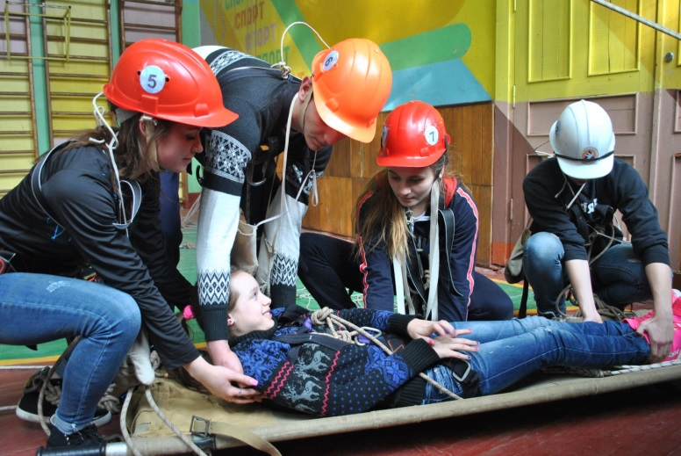
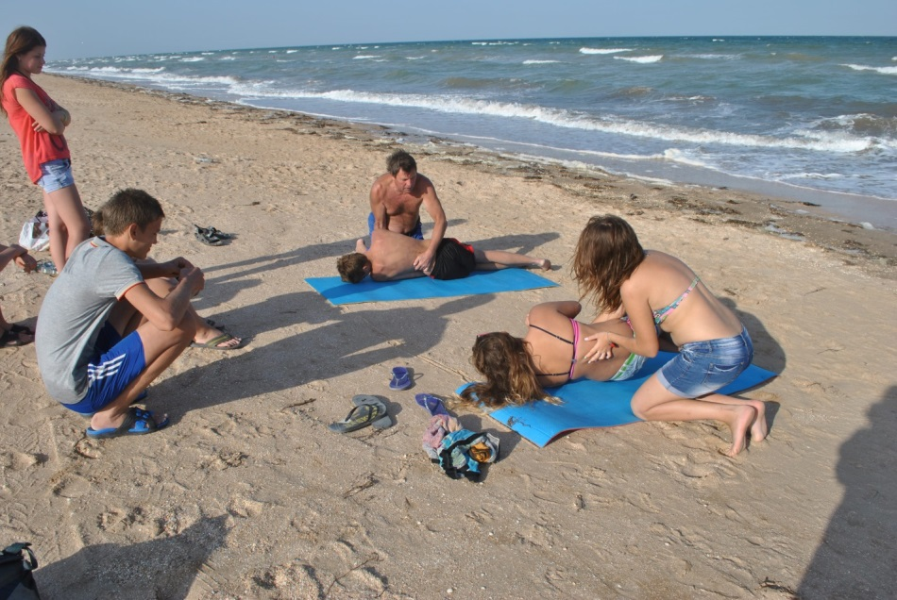
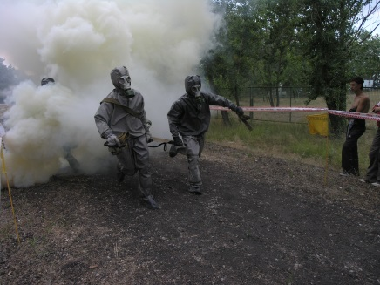
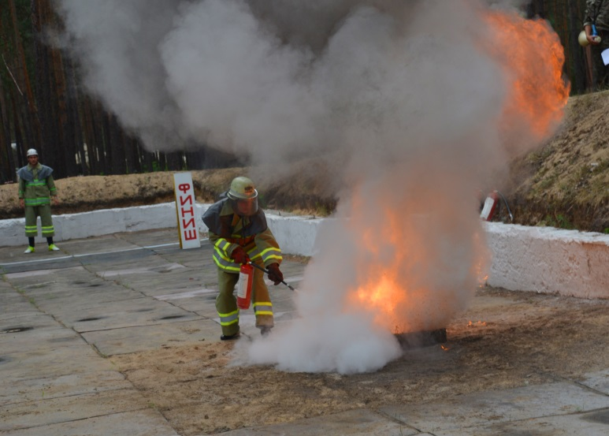
2017р.

Розділ виставки:
Формування ключових компетентностей учнів в контексті концептуальних засад реформування середньої освіти «Нова українська школа»

Автор: Чухрай Григорій Васильович

Посада: вчитель фізичної культури, вчителя – методиста Вознесенської ЗОШ І-ІІІ ступенів Золотоніської районної ради Черкаської області

Рецензент: Гавриш З.І., методист РМК відділу освіти Золотоніської РДА

Анотація:

В даному посібнику вміщені навчально-методичні матеріали до роботи гуртка «Школа безпеки», який розрахований на учнів 5-11класів. Провідною ідеєю роботи гуртка є формування здоров’язберігаючої, соціальної та громадянської компетентностей підростаючого покоління. Виховання громадської самосвідомості, почуття впевненості, волі, дисциплінованості, почуття обов’язку і відповідальності.
Посібник може бути використаний вчителями загальноосвітніх навчальних закладів та керівниками гуртків.

Матеріали схвалені на засіданні методичної ради відділу освіти Золотоніської РДА (протокол №1 від 27.02.2017р.)

ЗМІСТ

- Вступ.
Формування навичок самостійної діяльності
учнів в надзвичайних ситуаціях …………………………………………. 6
- Програма гуртка «Школа безпеки»……………………………………...10
- Планування роботи гуртка «Школа безпеки»……………………….......18
- Розробки занять гуртка «Школа безпеки»……………………………….28
- Туристичні вузли…………………………………………………………..44
- Довідничок рятувальника…………………………………………………46
- Звіт роботи гуртка «Школа безпеки»…………………………………….54
- Список використаної літератури…………………………………………70

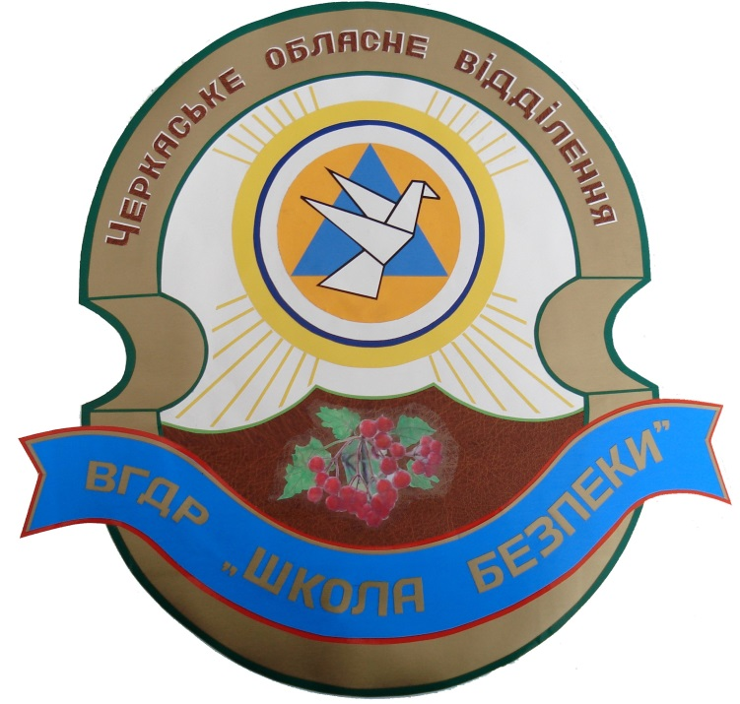



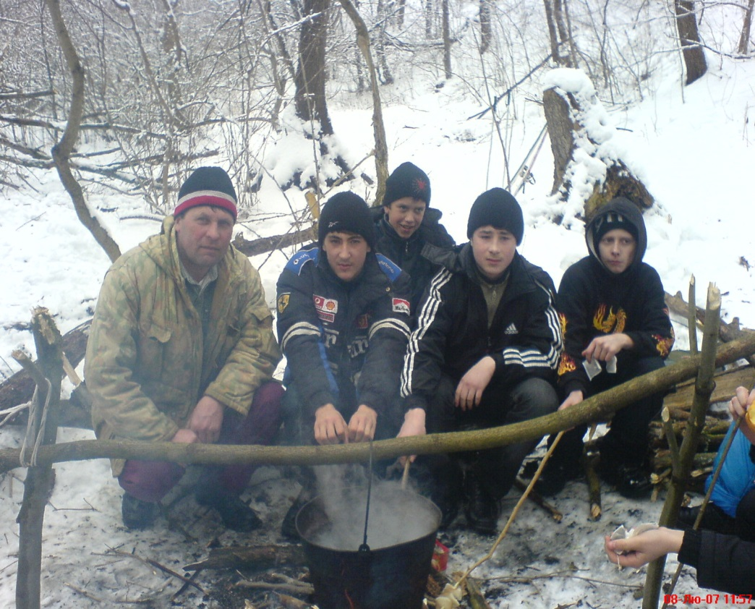

ВСТУП
Формування навичок самостійної діяльності учнів в надзвичайних ситуаціях
Для успішного вирішення проблеми формування здорової нації необхідно зважити на фактори, які впливають на здоров'я людини. Вчені світу дійшли єдиної думки, що здоров’я людини залежить в основному від 4-х факторів: стану навколишнього середовища – на 20% ; системи охорони здоров’я – на 10% ; стан здоров’я людини зумовлений генетичним впливом – на 20% і на 50% способом життя. Тому важливо ще на його початку в дитинстві, шкільному віці, юності закласти навички здорового способу життя, привити любов до занять фізкультурою і спортом.
Крім уроків фізкультури, велике значення має позаурочна робота з дітьми в гуртках і спортивних секціях. Особливо зацікавлюють дітей нові види діяльності і занять, які відрізняються різноманітністю завдань і форм роботи.
Формування навичок самостійної діяльності учнів у надзвичайних ситуаціях є одним із основних завдань роботи гуртка «Школа безпеки».
Всеукраїнський дитячий рух «Школа безпеки» створено за ініціативою Міністерства України у справах сім’ї та молоді в 1999 році та зареєстровано Міністерством юстиції України 20 квітня 2000 року.
Одним із головних завдань, що формує сучасне обличчя Руху є пропаганда професії рятувальника. Це завдання Рух здійснює під патронатом Державної служби надзвичайних ситуацій (ДСНС України)
Основу Руху складають первинні осередки, які створюються за територіальною ознакою за місцем проживання, в навчальних, позашкільних закладах, організаціях та установах за наявності не менше трьох осіб.
У Вознесенській ЗОШ І-ІІІст. гурток «Школа безпеки» розпочав свою роботу у 2002 р. Метою і основним змістом роботи гуртка «Школа безпеки» є: сприяння консолідації зусиль суспільства у вирішенні проблем безпеки та виживання дітей і підлітків України в умовах дії шкідливих та небезпечних факторів природного, техногенного, соціально-економічного, криміногенного і медико-біологічного характеру; популяризація та пропаганда здорового, та безпечного способу життя; сприяння вихованню культури безпеки та підвищенню рівня знань дітей з питань безпеки життєдіяльності; здобуття практичних навичок та вмінь поведінки в екстремальних ситуаціях; залучення його членів до питань особистої та колективної безпеки; розвиток зацікавленості у запобіганні можливих надзвичайних ситуацій, наданні само та взаємодопомоги у будь-якій екстремальній ситуації; пропаганда професії рятувальника.
Девіз Руху «Школа безпеки»: Знати, щоб передбачити, передбачити, щоб діяти.
Надзвичайно важливо в наш час техногенних катастроф, природних катаклізмів і різних надзвичайних ситуацій навчити дітей вижити, уміти рятуватися самим і надавати допомогу іншим.
На заняттях гуртка «Школа безпеки» діти навчаються надавати долікарську допомогу при кровотечах, переломах, опіках, робити штучне дихання і непрямий масаж серця, правильно застосовувати медичні препарати. Вивчають роботу рятувальника. Часто «потерпілий» знаходиться у важкодоступному місці і не може самостійно вибратись ( багатоповерховий будинок, ущелина, котловина, зруйнована металева конструкція та ін.). Діти вчаться, використовуючи техніку туризму і туристичне обладнання,(мотузки,рятувальні системи, карабіни, жумари, вісімки) дістатися до «потерпілого», надати йому долікарську допомогу і евакуювати його в безпечне місце. Відпрацьовуємо техніку транспортування «потерпілого» з висоти із супроводженням, коли «потерпілий» знаходиться за спиною рятувальника і опускається з ним на мотузці. Транспортуємо «потерпілого» з висоти, по наведеній крутопохилій мотузці, в рятувальній системі, або косинці. Вчимося піднімати «потерпілого» з дна ущелини чи котловини на ношах по наведеній крутопохилій мотузці. Щоб дістатися до «потерпілого», піднімаємося по вертикальній мотузці за допомогою жумарів і спускаємося вниз на гальмівних пристроях (вісімках), вчимося наводити і долати переправи по паралельних мотузках, навісну переправу – виконуючи страховку і самостраховку. Заняття проводимо, як на місцевості, використовуючи природні перешкоди, так і в спортзалі. В спортзалі обладнана «Смуга рятувальника», що дозволяє відпрацьовувати підняття на скельний виступ чи поверх будинку, спуск «потерпілого» з висоти і піднімання з ущелини чи котловини, забезпечувати страховку.
Під наглядом керівника учні наводять переправи між протилежними стінами спортзалу, одягають рятувальні системи і прилаштовують необхідне спорядження. Тренування проходять коловим методом. Гуртківці долають етапи: крутопохилі паралельні мотузки, траверс стіни (скелі), дістаються скельного виступу (балкон на висоті 5м.), облаштовують систему спуску, по черзі рятують «потерпілого» і виконують його роль, стоять на страховці.
Співпрацюючи з місцевою пожежною частиною учимо дітей боротися з вогнем підручними засобами, користуватися вогнегасником, розгортати пожежні рукави і подавати воду.
Працюємо з приладами радіаційної розвідки ДП-5В, хімічної розвідки ВПХР. Вчимося одягати засоби індивідуального захисту – костюми Л-1, ЗЗК і протигаз. Орієнтуємося за картою і компасом, навчаємося визначати азимут. Уміння і навички набуті на заняттях гуртка «Школа безпеки» мають військово-прикладне значення і готують юнаків до військової служби, також розвивають силу, витривалість, швидкість, спритність, рівновагу і допомагають долати страх від висоти.
Значним кроком у вирішенні проблеми безпеки та виживання дітей і підлітків, перевірці їх практичних вмінь і навичок вважаю проведення змагань «Школа безпеки», які в Золотоніському районі проводяться в рамках районної гри-випробування «Робінзонада», на смузі рятувальника – одному із основних етапів гри - умови проходження якої мною розроблені, з урахуванням вимог щодо підготовки учнів до дій в надзвичайних ситуаціях, діти мають змогу проявити свою підготовку та вміння.
Тісно співпрацюємо з головним управлінням ДСНС в Черкаській області, та навчально-методичним центром цивільного захисту та безпеки життєдіяльності Черкаської області. Команда рятувальників Вознесенської ЗОШ І-ІІІст. представляла Черкаську область на Всеукраїнському зборі-змаганні «Школа безпеки» у м. Полтаві (2002р.), м. Кіровограді (2004р.), м. Львові (2005р.), та першому Міжнародному зборі-змаганні «Школа безпеки» в Запоріжжі на о. Хортиця (2006р.), третьому Міжнародному зборі-змаганні «Школа безпеки» в м. Дніпропетровську(2008р.), м. Харкові (2013р. і 2016р.). За ІІІ місце на етапі «Рятувальні роботи в зоні пожежі» на Всеукраїнських змаганнях «Школа безпеки» у м. Харкові (2013р.) команда рятувальників Вознесенської ЗОШ І-ІІІ ст. отримала безкоштовну путівку в табір Артек. За ініціативою і підтримкою гуртківців було здійснено 5 багатоденних навчально-тренувальних походів по гірському Криму (2007р., 2009р., 2010р., 2011р., 2012р.) та два походи по Арабатській стрілці (2015-2016р.)
Заняття в гуртку «Школа безпеки» потребує певних туристичних умінь і навичок. Туризм вивчаємо на уроках фізкультури в 5–11класах на початку ІV чверті протягом чотирьох уроків. На цих уроках навчаємося в'язати туристичні вузли, одягати туристичні системи, наводити переправи і безпечно їх долати, встановлювати намети, здійснювати страховку. В розділі «Туризм» програми з фізичної культури пропонується ще багато тем для вивчення учнями: краєзнавство, розпалення багаття, орієнтування на місцевості, визначення азимуту. Їх вивчаємо практично – в походах. Також імітуємо різні надзвичайні ситуації і пропонуємо дітям самим знайти правильний вихід. Учимо надавати медичну допомогу і транспортувати потерпілого підручними засобами. Особливу увагу звертаю на зимові лижні походи, де учні знаходяться в умовах наближених до екстремальних – низька температура, вітер у полі, засніжений ліс, віддаленість від населених пунктів.
Кожної зими учні 5 – 11 класів Вознесенської загальноосвітньої школи І-ІІІ ступенів ходять в лижні одноденні походи. Маршрут для молодших учнів прокладаємо до лісосмуг, ставків та гірок, які знаходяться в селі і на його околицях і віддалені від школи на відстань 2 - 3 км. Учні старших класів йдуть до Антипівського лісу, який знаходиться на відстані 8 - 9 кілометрів від школи. В лижному поході відпрацьовуємо техніку лижних ходів, способи пересування, піднімання на гору і спуск з гори, долаємо чагарники і завали, вивчаємо рослинний і тваринний світ нашої місцевості, учимося орієнтуватися в полі і в лісі, за компасом і місцевих прикметах.
У засніженому лісі навчаємо дітей облаштовувати місце відпочинку(бівак), розводити багаття. Вивчаємо типи багать: «шалашик», «конус», «колодязь», «зірковий», «тайговий».
Готуємо їжу на вогні, смажимо сало, печемо картоплю, гріємо чай. Учимося виживати поза звичними для дітей умовами, без опіки батьків наодинці з природою. Перебуваючи день на свіжому повітрі, діти покращують своє здоров’я, загартовуються, залучаються до здорового способу життя.
Походи мають велике значення для більшого згуртування колективу, покращення мікроклімату в класі і стосунків між вчителями і учнями. В лижний похід разом з учителем фізкультури іде і класний керівник, що значно підвищує його авторитет серед учнів. Учні бачать, що їх класний керівник є не тільки вимогливим і суворим наставником, але і надійним товаришем, готовим в будь-яку хвилину прийти на допомогу.
У класного керівника з’являється ще один важіль впливу на клас. Можна поставити умову дітям: підемо в похід якщо не буде жодного пропуску уроків без поважної причини, жодної поганої оцінки, скажімо, протягом тижня чи місяця і т.д. Переконаний, що цю умову клас виконає.
Великим стимулом для набуття знань, умінь і навичок є надання можливості їх реалізувати. Крім туристичного походу таку можливість надають змагання з туризму, та «Школа безпеки». Такі змагання ми проводимо 19 травня, в День школяра. Поки вариться каша, діти змагаються. У програму змагань входить встановлення намету, туристична смуга перешкод з елементами рятувальних робіт, перенесення потерпілого підручними засобами. Участь у змаганнях беруть учні 5 - 11 класів. Тут вони мають можливість показати всі свої уміння і навички, набуті на заняттях гуртка «Школа безпеки», уроках туризму і в походах. На цих змаганнях проходить відбір учнів у збірну команду школи, яка потім їде на районні туристичні змагання.
Таким чином, знання, набуті на заняттях «Школа безпеки» і уроках туризму закріплюються та доповнюються в походах і реалізуються на внутрішкільних, районних, обласних і Всеукраїнських змаганнях. Учні Вознесенської школи постійно займають призові місця на районних туристичних змаганнях. Фізичні якості, набуті на заняттях з туризму та «Школа безпеки», стимулюють до здорового способу життя і занять спортом.

2.ПРОГРАМА РОБОТИ ГУРТКА «ШКОЛА БЕЗПЕКИ»

Схвалена для використання в загальноосвітніх навчальних закладах комісією із Захисту Вітчизни Науково-методичної Ради з питань освіти Міністерства освіти і науки, молоді та спорту України.
Протокол №1 від 23.03.2011 р.

ПРОГРАМА
гуртка військово-патріотичного напряму
”Школа безпеки ”

Пояснювальна записка
Всеукраїнський громадський дитячий Рух " Школа безпеки" за свою 10-ти річну історію здобув чимало прихильників. Ставлячи за мету своєї діяльності формування у молоді свідомого прагнення до здорового способу життя, набуття стійких навичок безпечної поведінки в оточуючому середовищі, уміння надати допомогу в скрутних умовах, Рух здобуває повагу та авторитет у молоді.
Збільшується кількість осередків, відкриваються гуртки. Однак найчастіше гуртки працюють при обласних Центрах дитячої творчості, туризму. Впровадження гуртків "Школи безпеки" в загальноосвітніх школах недостатнє.
Дана Програма пропонується для використання в гуртках військово-патріотичного напряму, які ведуть вчителі предмета "Захист Вітчизни" в загальноосвітніх школах І-III ст. На даний час в переважній більшості шкіл це стрілецькі гуртки. Реалії сучасного життя, бажання учнів та батьків, розширення спектру завдань, що ставляться перед позашкільною освітою потребують урізноманітнення тематики гурткової роботи.
Програма гуртка "Школа безпеки" модульного типу, передбачає закріплення знань з шкільного курсу безпеки життєдіяльності, Захисту Вітчизни, фізичного виховання, географії, біології та здобуття практичних навичок для використання в повсякденному житті та в екстремальних умовах.
Завдання гуртка:
■ вдосконалення методики національно-патріотичного виховання підростаючого покоління, формування особистості – Патріота і
громадянина;
- оволодіння основними навичками збереження особистої та колективної безпеки, надання само - і взаємодопомоги в екстремальних ситуаціях;
- зміцнення морально - психологічного стану і фізичного розвитку вихованців,
- ознайомлення з основами рятувальної справи;
- надання базової підготовки для служби в підрозділах ЗСУ, МНС, МВС;
- виховання екологічної культури;
- активна участь у діяльності ВГДР "Школа безпеки".
Форми проведення занять: теоретичні, практичні заняття, тренування, туристські подорожі, участь у змаганнях.
Програму розраховано на два рівні навчання:
- початковий рівень (для дітей 12-14 років) – 2 роки;
- основний рівень (для дітей 15-17 років) – 2 роки.
Програма включає теоретичний та практичний матеріал по розділам:
- Військова підготовка;
- Прикладна фізична підготовка;
- Безпека життєдіяльності та цивільний захист;
- Топографія, туризм, спортивне орієнтування.

У розділі " Військова підготовка" відпрацьовується теоретичний та практичний матеріал по предметам:
- Стройова підготовка
- Вогнева підготовка
У розділі "Прикладна фізична підготовка" шляхом розучування та тренування вдосконалюються:
- Загально - фізична підготовка
- Гімнастика та акробатика
- Рукопашний бій метання спортивні ігри
У розділі " Безпека життєдіяльності та цивільний захист" вивчаються та засвоюються правила та методи особистої безпеки, формується психологічна готовність до небезпеки, уміння і готовність їй протидіяти, діяти самому та організовувати взаємодопомогу в екстремальних ситуаціях.
У розділі "Топографія, туризм, спортивне орієнтування" вивчаються основи топографії, техніка туризму, прийоми орієнтування, основи рятувально-пошукових робіт в природному середовищі.
Навчальні завдання вирішуються на учбових заняттях у формі комплексних та спеціалізованих уроків в класі, спортивному залі, польових умовах, спортивних змаганнях, що дозволяє вдосконалювати та розвивати у дітей свідоме прагнення до здорового образу життя, сприяє формуванню особистості - Патріота та Громадянина України.
Зміст учбово-тренувальної роботи гуртка будується на основі даної Програми, місцевого клімату та індивідуальних особливостей учнів.
Робота по виконанню даної Програми здійснюється безперервно протягом всього періоду навчання.

Початковий рівень.
1-й рік

I. Військова підготовка.
Стройова підготовка :Стрій. Шикування. Повороти на місці. Рух у складі відділення.
Вогнева підготовка : Заходи безпеки при поводженні із зброєю. Пневматична гвинтівка. Основи стрільби з ПГ. Виконання вправ.
II. Прикладна фізична підготовка.
Визначення рівня фізичної підготовленості. Розучування і тренування вправ на розвиток сили, швидкості, витривалості. Спортивні ігри.
III. Безпека життєдіяльності та цивільний захист.
Складові здоров'я. Особиста гігієна школяра. Ситуації, небезпечні для життя і здоров'я людини. Долікарська допомога. Надання долікарської допомоги при незначних порізах, забоях, опіках.
ІУ. Топографія, туризм, спортивне орієнтування.
Основи орієнтування. Сторони світу. Компас. Мапа. Туристські подорожі, безпека учасників, правила поведінки. Виконання не категорійної туристської подорожі(1 день).
2-й рік

I. Військова підготовка.
Стройова підготовка : Рух стройовим кроком. Повороти під час руху. Рух у складі відділення.
Вогнева підготовка: Основи прицілювання. Прийоми визначення середньої точки попадання. Виконання вправ стрільби з ПГ.
II. Прикладна фізична підготовка.
Тренування вправ на розвиток сили, витривалості. Основи самозахисту. Самостраховка. Підготовчі вправи. Спортивні ігри.
III. Безпека життєдіяльності та цивільний захист.
Основи виживання. Оптимальні та екстремальні умови існування людини. Моделювання можливих ситуацій.
Правила поведінки на дорозі. Дорожні знаки.
Надзвичайні ситуації. Характеристики НС. Протипожежна підготовка. Пожежі, небезпека пожеж, уражальні чинники різних типів пожеж. Первинні засоби пожежогасіння.
Долікарська допомога. Поняття про кровотечі. Надання допомоги при різних видах кровотеч. Прийоми і правила використання джгута.
- Топографія, туризм, спортивне орієнтування.
Топографічні мапи. Визначення відстані за мапою. Умовні позначки. Основи спортивного орієнтування.
Туристське спорядження. Вузли. В'язання основних вузлів. Виживання в природному середовищі. Організація житла, укриття, харчування. Пересування в туристській подорожі. Виконання туристської подорожі І ступеню складності.

Основний рівень
1-й рік

I. Військова підготовка.
Стройова підготовка: Рух у складі відділення. Військове вітання. Перешикування на місці.
Вогнева підготовка: Стрілецька зброя, типи, характеристики сучасної зброї. Вогнепальна зброя. Малокаліберна гвинтівка : будова, основи стрільби з вогнепальної зброї.
II. Прикладна фізична підготовка.
Основи самозахисту. Захист від ударів рукою, ногою. Нанесення ударів. Захвати. Звільнення від захватів. Спортивні ігри.
- Безпека життєдіяльності та цивільний захист.
Екстремальні умови та їх вплив на людину(спека, холод, вітер, пил, скрутні
умови, висота, рівні освітленості і шуму, вібрації, дим). Способи подолання наслідків шкідливого впливу. Правила безпечної поведінки на воді.
Правила дорожнього руху. Я - водій велосипеда, скутера. Жести регулювальника. Правила водійської ввічливості.
Поняття про отруйні речовини. Небезпека ОР. Характеристики ОР. Захист від дії ОР. Засоби захисту. Протигаз, будова, використання.
Долікарська допомога. Поняття про перелом. Види та ознаки переломів. Допомога в разі вивихів та переломів кінцівок. Шини, підручні засоби.
- Топографія, туризм, спортивне орієнтування.
Орієнтування за місцевими ознаками. Правила поведінки в незнайомому лісі.
Особливості орієнтування в умовах пересіченої місцевості.
Елементи спортивного туризму. Основні способи подолання перешкод. Організація страховки та супроводу. Пішохідний туризм. Види подорожей. Організація групи. Виконання туристської подорожі II ступеню складності.

2-й рік
I. Військова підготовка.
Стройова підготовка: Перешикування під час руху. Зміна напрямку руху у складі відділення. Керування строєм. Команди. Тренування у командуванні відділенням.
Вогнева підготовка: Стрілецька зброя, типи, характеристики сучасної зброї.
Автомат Калашникова. Будова, принцип автоматичної дії стрілецької зброї. Боєприпаси для стрільби. Прийоми і правила стрільби з АК.
Прийоми і правила стрільби із пістолета. Тренування у стрільбі з пневматичного пістолета. Виконання вправ
II. Прикладна фізична підготовка.
Основи самозахисту. Розучування елементів боротьби. Захист від раптового нападу. Прийоми боротьби з декількома противниками. Тренування у виконанні базової техніки. Прийоми відновлення при ураженні вразливих місць. Організація та проведення спортивних змагань. Прийоми підрахунку результатів, визначення переможців. Спортивні ігри.

III. Безпека життєдіяльності та цивільний захист.
Динаміка розвитку конфліктів та способи їх уникнення( подолання). Особистість у групі. Самопочуття. Психологічний клімат. Тренінги проблемних ситуацій. Поведінка в техногенному середовищі за ймовірності виникнення аварій
( транспортних, пожеж, вибухів). Поведінка в разі загрози епідемії та в її умовах. Основи рятувальних робіт на воді. Індивідуальні та колективні форми панічних реакцій. Натовп, правила поведінки у масових скупченнях людей. Методи та способи попередження паніки.
Радіаційне забруднення місцевості. Прилади дозиметричного контролю, прийоми роботи. Засоби захисту. Підготовка до робіт в зараженій місцевості, дії в зараженій місцевості, після виходу із З.М. Організація рятувальних робіт. Правила керування рятувальними діями. Організація дій після виходу із зони зараження.
Долікарська допомога. Поняття про реанімацію. Ознаки клінічної смерті. Основи серцево-легеневої реанімації. Надання допомоги при ураженні електричним струмом, утопленні. Поняття про синдром тривалого здавлювання. Правила визволення постраждалих з під завалів. Перша допомога постраждалим у разі тривалого здавлювання.
ІУ. Топографія, туризм, спортивне орієнтування.
Рух за азимутом. Дії групи в разі втрати орієнтування. Особливості орієнтування в різних умовах. Порядок підготовки групи до руху незнайомою місцевістю. Схеми маршруту. Розвідка у поході. Техніка руху в різних умовах. Техніка подолання природних перешкод із самостійним наведенням засобів подолання. Організація командної роботи.
Самонаведення елементів ( начіпна переправа, дюльфер). Тактика проходження дистанції. Удосконалення використання командної страховки та супроводу. Лазіння по скелях, штучних перешкодах. Вправи з мотузками, відпрацювання страховки. Проходження дистанції з подоланням різних перешкод. Організація табору. Специфіка облаштування життя і діяльності в різних умовах. Виконання туристської подорожі І категорії складності.

ПРОГНОЗОВАНИЙ РЕЗУЛЬТАТ.
І рік початкового рівня навчання
Протягом року гуртків ці повинні здобути:
- уявлення про історію, діяльність, завдання ВГДР «Школа безпеки»;
- загальні уявлення з медичної, пожежної підготовки;
- поняття про стрій, колективні дії в строю;
- усвідомлення необхідності дотримування правил техніки безпеки при поводженні із зброєю;
- знання з найпростіших дій в непередбачуваних умовах;
- знання з використання найпростішого обладнання.
Повинні навчитися:
- надавати першу медичну допомогу в разі опіків, відморожень; загального охолодження;
- профілактиці виникнення пожеж, діям, спрямованим на порятунок під час пожеж;
- основам стрільби з пневматичної гвинтівки;
- працювати з мапою та компасом.
З боку особистісного розвитку гуртківець повинен чітко усвідомлювати мету самовдосконалення, свідомо ставитися до дотримання норм безпечної поведінки, вміти оцінювати рівень небезпеки, передбачати можливі наслідки.
2рік початкового рівня навчання Протягом року гуртківці повинні здобути:
- знання про види кровотечі та способи їх зупинки;
- знання про пожежне обладнання (рукав, теплозахисні костюми) та правила його застосування;
- знання з техніки безпеки під час роботи з пожежним та аварійно рятувальним спорядженням;
- знання правил безпечної поведінки на воді;
- уявлення про екстремальні умови та їх вплив на людину.
Повинні навчитися:
- накладати пов'язки на ушкоджені частини тіла, накладати джгути;
- розгортати пожежні рукави, працювати в теплозахисних костюмах;
- в'язати основні туристичні вузли, долати окремі природні
перешкоди;
- організовувати командну страховку, самонаведення простих
елементів;
- орієнтуватися на місцевості за природними ознаками.
З боку особистісного розвитку гуртківець повинен вміти здійснювати об'єктиви) самооцінку в різних ситуаціях, прагнути розвивати в собі вольові якості, цілеспрямованість.

ПРОГНОЗОВАНІ РЕЗУЛЬТАТИ
І рік основного рівня навчання
Протягом року гуртківці повинні здобути:
- поняття про вивихи та переломи, способи надання першої медичної допомоги та транспортування постраждалого;
- знання про призначення та правила роботи із засобами індивідуального захисту: протигаз,ЗЗК, (Л-1), приладами радіаційної та хімічної розвідки
(Д5-В), ВПХР;
- знання про первинні засоби пожежогасіння, призначення, ділянку застосування;
- знання з техніки безпеки під час роботи з пожежним та аварійно-рятувальним спорядженням;
- знання правил дорожнього руху;
- знання правил безпечної поведінки на воді;
- знання правил поведінки в природному середовищі, про небезпечних комах та тварин.
Повинні навчитися:
- використовувати вогнегасники та пожежні драбини;
- одягати легкі захисні костюми (Л-1), протигази, користуватися Д5-В; ВПХР; виготовляти дезактивувальні розчини, обробляти поверхні;
- рухатися без мапи за «легендою».
З боку особистісного розвитку гуртківець повинен сформувати навички безконфліктної поведінки та подолання конфліктів.
II рік основного рівня навчання
Протягом року гуртківці повинні здобути знання:
- про різновиди травм, правила надання першої медичної допомоги;
- про рятувальні засоби на воді та їх застосування;
- про принципи та правила проведення змагань;
- про типи шлюпок, правила веслування, поведінки в шлюпках;
- з класифікації складності перешкод;
- про укриття та способи дезактивації;
- про дії в умовах зараження небезпечними хімічними речовинами;
- з техніки безпеки під час роботи з пожежним та аварійно-рятувальним спорядженням;
- здобути навички логічного обмірковування умов і планування (розробки)
маршруту;
- з основ організації табору в разі нагальної потреби, за будь-яких умов;
- з психології натовпу;
- уявлення про багатоаркушеві топографічні мапи;
- уявлення про техногенне середовище та його ймовірні загрози.
Повинні навчитися:
- навичкам роботи в умовах радіаційного,хімічного зараження;
- виготовляти та користуватися ватно-марлевою пов'язкою, одягати протигаз на себе та потерпілого
- способам та прийомам рятування на льоду, поведінці на воді в зимових умовах;
- правилам самонаведення переправ в різних умовах;
- накладати стискаючі шини, транспортувати постраждалих з різними травмами;
- найпростіших реанімаційних заходів;
- орієнтуватися в умовах обмеженої видимості;
- надавати допомогу тому, хто провалився під лід.
- правилам підйому потерпілого в шлюпку;
- протидіяти проявам паніки, контролю ситуації у натовпі;
- основам самозахисту, з використанням прийомів рукопашного бою.
З боку особистісного розвитку гуртківець здатен брати на себе відповідальність за прийняття рішення. Бути готовим до вдосконалення своїх якостей як інструктора та керівника, повинен оволодіти навичками аутогенного тренування та методиками відновлення.

3.ПЛАНУВАННЯ РОБОТИ ГУРТКА
«ШКОЛА БЕЗПЕКИ»

Тематичний план гуртка «Школа безпеки» Вознесенської ЗОШ І-ІІІ ст.,
адаптований до матеріальної бази та програми всеукраїнських змагань
Початковий рівень 1 рік
№  з/п | Зміст роботи | Кількість  годин | Примітка
 | Військова підготовка | 8
1 | Стрій. Шикування. Повороти на місці | 4
2 | Рух у складі відділення | 4
 | Прикладна фізична підготовка | 24
1 | Визначення рівня фізичної підготовленості | 2
2 | Загальнофізична підготовка(сила, швидкість, витривалість) | 10
3 | Спортивні ігри (волейбол, баскетбол) | 12
 | Безпека життєдіяльності та цивільний захист | 40
1 | Складові здоров'я. Особиста гігієна школяра. | 5
2 | Ситуації, небезпечні для життя і здоров'я людини. | 5
3 | Надання долікарської допомоги при незначних порізах | 10
4 | Надання долікарської допомоги при забоях | 10
5 | Надання долікарської допомоги при  опіках | 10
 | Топографія, туризм, спортивне орієнтування | 72
1 | Основні елементи топографії | 2
2 | Умовні топографічні знаки | 2
3 | Карта-план | 2
4 | Робота з картою | 8
5 | Орієнтування за картою і компасом | 8
6 | Орієнтування за небесними світилами | 2
7 | Орієнтування за місцевими предметами | 2
8 | Наведення туристичних переправ, види переправ | 8
9 | Долання туристичної смуги перешкод | 20
10 | Одноденний велосипедний туристичний похід | 6 |  | Вересень
11 | Одноденний лижний туристичний похід | 6 |  | Лютий
12 | Одноденний піший туристичний похід | 6 |  | Травень
 | Всього годин | 144
Тематичний план гуртка «Школа безпеки» Вознесенської ЗОШ І-ІІІ ст.,
адаптований до матеріальної бази та програми всеукраїнських змагань
Основний рівень 1 рік
№  з/п | Зміст роботи | Кількість  годин | Примітка
 | Військова підготовка | 12
1 | Стрій. Шикування. Військове вітання. | 4
2 | Рух у складі відділення | 4
3 | Стрілецька зброя, типи, характеристики сучасної зброї. | 4
 | Прикладна фізична підготовка | 24
1 | Захист від ударів рукою, ногою. | 2
2 | Загальнофізична підготовка(сила, швидкість, витривалість) | 10
3 | Спортивні ігри (волейбол, баскетбол) | 12
 | Безпека життєдіяльності та цивільний захист | 40
1 | Екстремальні умови та їх вплив на людину | 2
2 | Способи подолання наслідків шкідливого впливу | 2
3 | Правила безпечної поведінки на воді. | 4
4 | Правила дорожнього руху. | 4
5 | Захист від дії ОР. Засоби захисту. Одягання костюмів Л-1, робота з приладами Дп5-В; ВПХР. | 12
6 | Надання долікарської допомоги при вивихах | 8
7 | Надання долікарської допомоги при переломах. Шини, підручні засоби | 8
 | Топографія, туризм, спортивне орієнтування | 72
 | Орієнтування за картою і компасом | 8
 | Орієнтування в умовах пересіченої місцевості | 2
3 | Орієнтування за місцевими ознаками | 2
4 | Основні способи подолання перешкод. Наведення туристичних переправ, види переправ | 8
5 | Піднімання по вертикальних перилах на «жумарах» | 12
6 | Спуск по мотузці за допомогою «вісімки» | 12
7 | Транспортування «потерпілого» навісною переправою на ношах і в рятувальній системі | 8
8 | Долання туристичної смуги перешкод | 20
9 | Дводенний туристичний похід |  |  | Червень
 | Всього годин | 144
Тематичний план гуртка «Школа безпеки» Вознесенської ЗОШ І-ІІІ ст.,
адаптований до матеріальної бази та програми всеукраїнських змагань

Початковий рівень 2 рік

№  з/п | Зміст роботи | К-ть  год. | Примітка
 | Військова підготовка | 8
1 | Рух стройовим кроком. Повороти під час руху. Рух у складі відділення. | 4
2 | Виконання вправ стрільби з ПГ. | 4
 | Прикладна фізична підготовка | 24
1 | Тренування вправ на розвиток сили, витривалості. | 2
2 | Основи самозахисту. Самостраховка. | 10
3 | Спортивні ігри (волейбол, баскетбол) | 12
 | Безпека життєдіяльності та цивільний захист | 40
1 | Основи виживання. Оптимальні та екстремальні умови існування людини. | 5
2 | Правила поведінки на дорозі. Дорожні знаки. | 5
3 | Надзвичайні ситуації. Характеристики НС. Протипожежна підготовка. | 10
4 | Уражальні чинники різних типів пожеж. Первинні засоби пожежогасіння. | 10
5 | Поняття про кровотечі. Надання допомоги при різних видах кровотеч. Прийоми і правила використання джгута. | 10
 | Топографія, туризм, спортивне орієнтування | 72
1 | Топографічні мапи. Визначення відстані за мапою. | 2
2 | Умовні топографічні знаки | 2
3 | Вузли. В'язання основних вузлів. | 2
4 | Виживання в природному середовищі. Організація житла, укриття, харчування. | 8
5 | Орієнтування за картою і компасом. Основи спортивного орієнтування. | 8
6 | Орієнтування за небесними світилами | 2
7 | Орієнтування за місцевими предметами | 2
8 | Наведення туристичних переправ, види переправ | 8
9 | Долання туристичної смуги перешкод | 20
10 | Одноденний велосипедний туристичний похід | 6 |  | Вересень
11 | Одноденний лижний туристичний похід | 6 |  | Лютий
12 | Одноденний піший туристичний похід | 6 |  | Травень
 | Всього годин | 144

Тематичний план гуртка «Школа безпеки» Вознесенської ЗОШ І-ІІІ ст.,
адаптований до матеріальної бази та програми всеукраїнських змагань

Основний рівень 2 рік

№  з/п | Зміст роботи | Кількість  годин | Примітка
 | Військова підготовка | 12
1 | Перешикування під час руху. Зміна напрямку руху у складі відділення. Керування строєм. Команди. | 4
2 | Тренування у командуванні відділенням. | 4
3 | Стрілецька зброя, типи, характеристики сучасної зброї. Автомат Калашникова. Будова, принцип автоматичної дії стрілецької зброї. | 4
 | Прикладна фізична підготовка | 24
1 | Основи самозахисту. Захист від раптового нападу. | 2
2 | Загальнофізична підготовка(сила, швидкість, витривалість) | 10
3 | Спортивні ігри (волейбол, баскетбол) | 12
 | Безпека життєдіяльності та цивільний захист | 40
1 | Основи рятувальних робіт на воді. Правила безпечної поведінки на воді. | 2
2 | Радіаційне забруднення місцевості. | 2
3 | Засоби захисту. Підготовка до робіт в зараженій місцевості. Рятувальні роботи в зоні техногенної аварії. Дії в зараженій місцевості, після виходу із зараженої місцевості | 10
4 | Долікарська допомога. Поняття про реанімацію. Ознаки клінічної смерті. | 4
5 | Захист від дії ОР. Засоби захисту. Одягання костюмів Л-1, робота з приладами Дп5-В; ВПХР. | 10
6 | Основи серцево-легеневої реанімації. Надання допомоги при ураженні електричним струмом, утопленні. | 8
7 | Правила визволення постраждалих з під завалів. Перша допомога постраждалим у разі тривалого здавлювання. | 4
 | Топографія, туризм, спортивне орієнтування | 68
1 | Орієнтування за картою і компасом. Рух за азимутом. Дії групи в разі втрати орієнтування. | 8
2 | Орієнтування в умовах пересіченої місцевості. Орієнтування за місцевими ознаками | 2
3 | Евакуація «потерпілого» з дна ущелини чи котловини на ношах по круто похилій мотузці. Обв’язка і закріплення нош, обладнання системи підйому та страховки. | 6
4 | Основні способи подолання перешкод. Наведення туристичних переправ, види переправ | 8
5 | Піднімання по вертикальних перилах на «жумарах». Спуск по мотузці за допомогою «вісімки» (дюльфер) | 12
6 | Евакуація «потерпілого» з висотної будівлі із супроводженням, та по круто похилій мотузці в рятувальній системі. | 8
7 | Транспортування «потерпілого» навісною (круто похилою) переправою на ношах і в рятувальній системі | 8
8 | Долання туристичної смуги перешкод. Удосконалення використання командної страховки та супроводу. Лазіння по скелях, штучних перешкодах. | 16
9 | Дводенний туристичний похід |  |  | Червень
 | Всього годин | 144

ПРОГНОЗОВАНИЙ РЕЗУЛЬТАТ.
II рік основного рівня навчання
Протягом року гуртківці повинні здобути знання:
- про різновиди травм, правила надання першої медичної допомоги;
- про рятувальні засоби на воді та їх застосування;
- про принципи та правила проведення змагань;
- про типи шлюпок, правила веслування, поведінки в шлюпках;
- з класифікації складності перешкод;
- про укриття та способи дезактивації;
- про дії в умовах зараження небезпечними хімічними речовинами;
- з техніки безпеки під час роботи з пожежним та аварійно-рятувальним спорядженням;
- здобути навички логічного обмірковування умов і планування (розробки) маршруту;
- з основ організації табору в разі нагальної потреби, за будь-яких умов;
- з психології натовпу;
- уявлення про багатоаркушеві топографічні мапи;
- уявлення про техногенне середовище та його ймовірні загрози.
Повинні навчитися:
- навичкам роботи в умовах техногенного, радіаційного,хімічного зараження;
- одягати протигаз на себе та потерпілого
- способам та прийомам рятування на льоду, поведінці на воді в зимових умовах;
- правилам самонаведення переправ в різних умовах;
- накладати стискаючі шини, транспортувати постраждалих з різними травмами;
- найпростіших реанімаційних заходів;
- орієнтуватися в умовах обмеженої видимості;
- надавати допомогу тому, хто провалився під лід.
- правилам підйому потерпілого в шлюпку;
- протидіяти проявам паніки, контролю ситуації у натовпі;
- основам самозахисту, з використанням прийомів рукопашного бою.
З боку особистісного розвитку гуртківець здатен брати на себе відповідальність за прийняття рішення. Бути готовим до вдосконалення своїх якостей як інструктора та керівника, повинен оволодіти навичками аутогенного тренування та методиками відновлення.

Календарний план на І семестр. Основний рівень 2 рік.
№  з/п | Зміст роботи | К-ть  год. | Календарні  строки
1 | Всеукраїнський дитячий рух «Школа безпеки». Техніка безпеки на заняттях. Стрій. Шикування. Військове вітання. Рух у складі відділення. Перешикування під час руху. Зміна напрямку руху у складі відділення. Керування строєм. Команди. | 4
2 | Стрілецька зброя, типи, характеристики сучасної зброї. Автомат Калашникова. Будова, принцип автоматичної дії стрілецької зброї. | 4
3 | Основи самозахисту. Захист від раптового нападу. | 4
4 | Основи рятувальних робіт на воді. Правила безпечної поведінки на воді. Загальнофізична підготовка(сила, швидкість, витривалість) | 4
5 | Спортивні ігри (волейбол, баскетбол) | 4
6 | Радіаційне забруднення місцевості. Захист від дії ОР. Засоби захисту. Одягання костюмів Л-1. Рятувальні роботи в зоні техногенної аварії. | 4
7 | Орієнтування за картою і компасом. Рух за азимутом. Дії групи в разі втрати орієнтування.  Орієнтування в умовах пересіченої місцевості | 4
8 | Долікарська допомога. Поняття про реанімацію. Ознаки клінічної смерті. | 4
9 | Транспортування «потерпілого» навісною переправою на ношах і в рятувальній системі. Обв'язка і закріплення нош. Техніка безпеки. | 4
10 | Основи серцево - легеневої реанімації. Надання допомоги при ураженні електричним струмом, утопленні. | 4
11 | Протирадіаційний і хімічний захист. Засоби захисту органів дихання та шкіри. Одягання захисних костюмів Л-1, ЗЗК. Робота з приладами ДП-5В, ВПХР. | 4
12 | Основні способи подолання перешкод. Наведення туристичних переправ, види переправ. Піднімання по вертикальних перилах на «жумарах». | 4
13 | Евакуація «потерпілого» з висотної будівлі по крутопохилій мотузці. Наведення круто похилого тролею. Транспортування «потерпілого» в рятувальній системі. | 4
14 | Підняття потерпілого" у важкому стані з дна ущелини чи котловини. Наведення круто похилого тролею. Обладнання системи підйому, обв'язка нош. | 4
15 | Правила визволення постраждалих з під завалів. Перша допомога постраждалим у разі тривалого здавлювання. | 4
16 | Евакуація «потерпілого» з висотної будівлі із супроводженням. Техніка безпеки. | 4
17 | Долання туристичної смуги перешкод. Удосконалення використання командної страховки та супроводу. Лазіння по скелях, штучних перешкодах. | 4

Календарний план на ІІ семестр. Основний рівень 2 рік.
№  з/п | Зміст роботи | К-ть  годин | Календарні  строки
18 | Техніка безпеки на заняттях. Стрій. Шикування. Військове вітання. Рух у складі відділення. Перешикування під час руху. Зміна напрямку руху у складі відділення. Керування строєм. Команди. | 2
19 | Стрілецька зброя, типи, характеристики сучасної зброї. Будова, принцип автоматичної дії стрілецької зброї. Прийоми і правила стрільби з АК. | 2
20 | Основи самозахисту. Захист від раптового нападу. Тренування у командуванні відділенням. | 4
21 | Основи рятувальних робіт в зимовий період. Правила безпечної поведінки на льоду і гірці. Загальнофізична підготовка(сила, швидкість, витривалість) | 4
22 | Спортивні ігри (волейбол, баскетбол) | 4
23 | Радіаційне забруднення місцевості. Захист від дії ОР. Засоби захисту. Одягання костюмів Л-1. Рятувальні роботи в зоні техногенної аварії. | 4
24 | Рух за азимутом. Орієнтування за картою і компасом. Дії групи в разі втрати орієнтування. Розвідка у поході.  Орієнтування в умовах пересіченої місцевості | 4
25 | Правила визволення постраждалих з під завалів. Долікарська допомога. Поняття про реанімацію. Ознаки клінічної смерті. | 4
26 | Вправи з мотузками, відпрацювання страховки. Евакуація «потерпілого» з висотної будівлі із супроводженням. Техніка безпеки. | 4
27 | Ознаки клінічної смерті. Надання допомоги при ураженні електричним струмом, утопленні. Основи серцево-легеневої реанімації. | 4
28 | Засоби захисту органів дихання та шкіри. Протирадіаційний і хімічний захист. Одягання захисних костюмів Л-1. Робота з приладами ДП-5В, ВПХР. | 4
29 | Основні способи подолання перешкод. Наведення туристичних переправ, види переправ. Піднімання по вертикальних перилах на «жумарах». Спуск по вертикальних перилах ( дюльфер). | 4
30 | Наведення круто похилого тролею. Евакуація «потерпілого» з висотної будівлі по крутопохилій мотузці в рятувальній системі. | 4
31 | Наведення круто похилого тролею. Підняття «потерпілого» у важкому стані з дна ущелини чи котловини. Обладнання системи підйому, обв'язка нош. | 4
32 | Поняття про синдром тривалого здавлювання. Правила визволення постраждалих з під завалів. Перша допомога постраждалим у разі тривалого здавлювання. | 4
33 | Піднімання по вертикальних перилах на «жумарах». Спуск по мотузці за допомогою «вісімки» (дюльфер) | 4
34 | Удосконалення використання командної страховки та супроводу. Долання туристичної смуги перешкод. Лазіння по скелях, штучних перешкодах. | 4
35 | Порядок підготовки групи до руху незнайомою місцевістю. Схеми маршруту. Розвідка у поході. Техніка руху в різних умовах. Техніка подолання природних перешкод із самостійним наведенням засобів подолання. Організація командної роботи. | 4
36 | Основи рятувальних робіт на воді. Надання допомоги при утопленні. Ознаки клінічної смерті. Основи серцево-легеневої реанімації. | 4
37 | Протипожежна підготовка. Пожежі, небезпека пожеж, уражальні чинники різних типів пожеж. Первинні засоби пожежогасіння. Долання пожежної смуги перешкод. | 4
38 | Дводенний туристичний похід. |  | Червень

4.РОЗРОБКИ ЗАНЯТЬ ГУРТКА «ШКОЛА БЕЗПЕКИ»
Заняття гуртка «Школа безпеки»
Тема. Евакуація «потерпілого» з висотної будівлі із супроводженням.
Завдання. Піднятися на будівлю(балкон), організувати систему спуску, здійснити евакуацію «потерпілого», забезпечити страховку.
Обладнання: рятувальні системи - 14шт., карабіни-за потребою, туристична мотузка (основна 10 мм.) 20м - 4шт., допоміжні мотузки по 15-20м, прусики, жумари, гальмівні пристрої ( вісімки).
Місце: спортзал.
Хід заняття
Підготовча частина
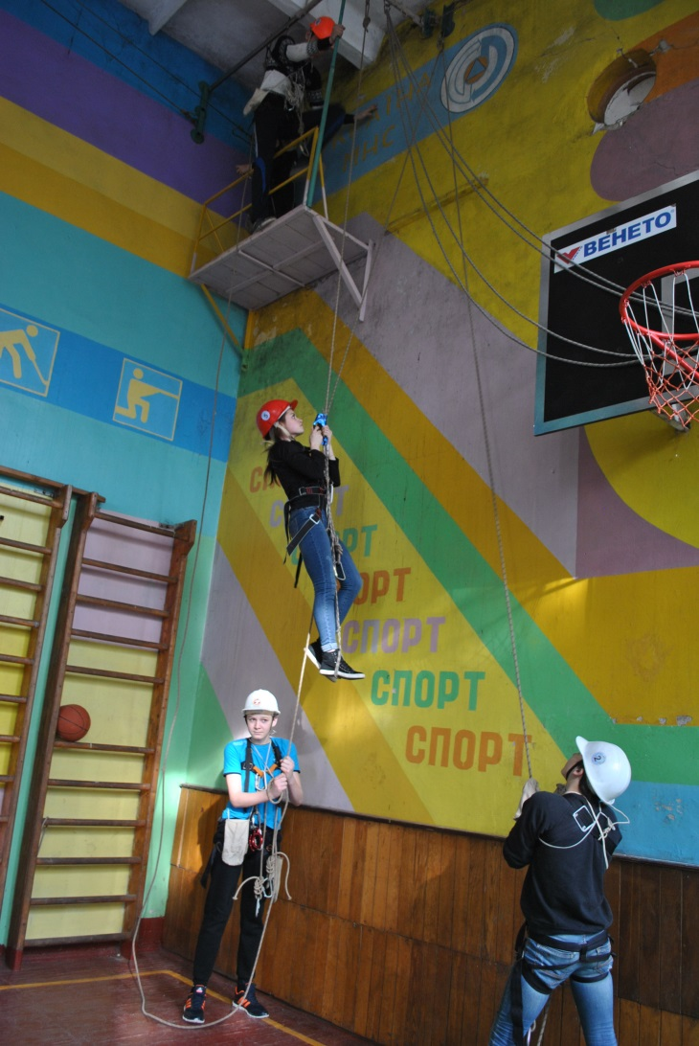
Шикування, повідомлення завдань. Керівник розповідає в який спосіб можна піднятися на висотну будівлю, як організувати систему спуску потерпілого, підстраховку, застосування спеціального обладнання, техніку безпеки. Висотну будівлю імітують спеціально обладнані балкони на протилежних лицевих стінах. Їхня висота 5 м. Поділившись на пари учні одягають рятувальні системи і прилаштовують необхідне спорядження. Повторюють техніку в’язання вузлів: подвійний булінь, провідник вісімка, штик, зустрічна вісімка, провідник вісімка одним кінцем, схоплюючий. Керівник перевіряє одягнуті рятувальні системи і спорядження, зав’язані вузли.
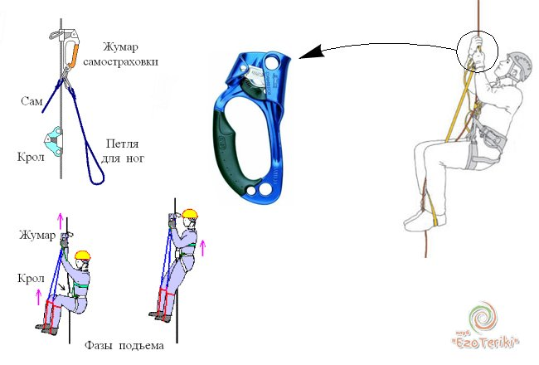
Основна частина
Дії кожної пари визначаються підйомом по черзі по мотузках за допомогою відповідних пристроїв (жумар, кроль,) з нижньою командною страховкою, яку здійснює наступна пара учнів. Піднявшись на висотну будівлю, учні стають на самостраховку, після чого вони самостійно визначають потерпілого і виконують його спуск автономним способом.
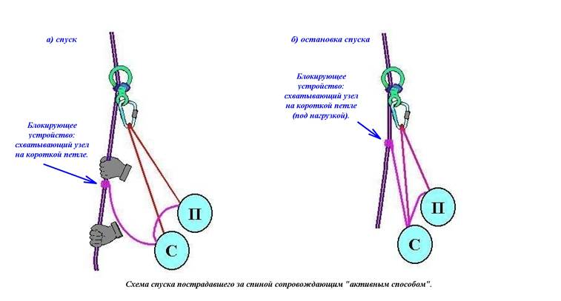
Здвоєна мотузка пропускається через заглушений карабін, який закріплений біля балкона. Одна мотузка кріпиться до супроводжуючого, інша – до постраждалого. Два кінці мотузок з другого боку кріпляться до супроводжуючого.
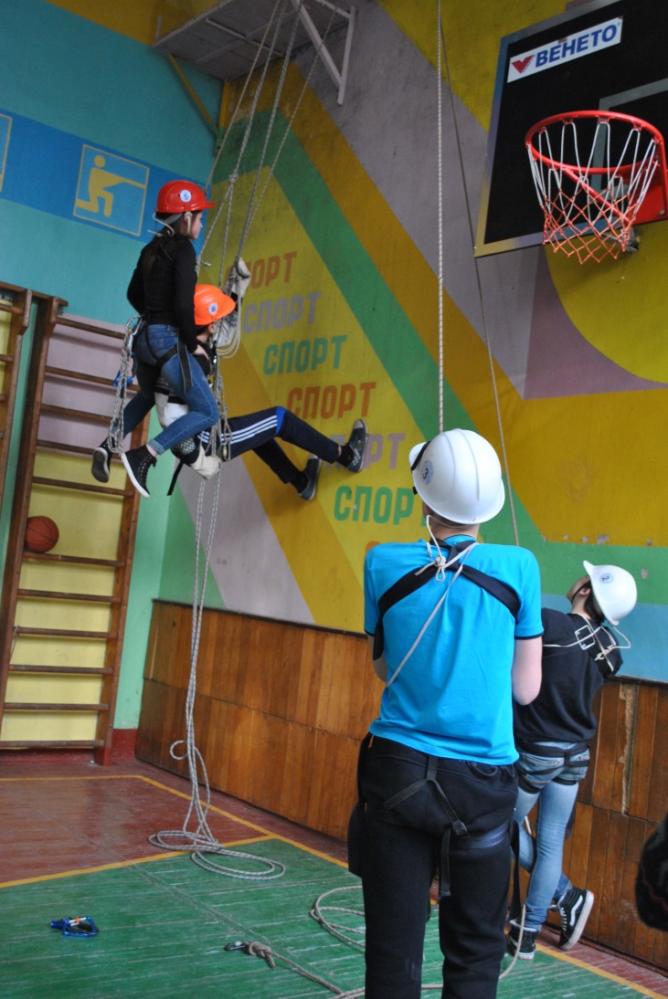
Супроводжуючий прикріплює потерпілого до себе не менше, ніж у двох місцях, та організовує антиперекидальний засіб (кріпить схоплюючий вузол на мотузці потерпілого і кріпить другий кінець прусика до потерпілого в грудний карабін). Рятувальник включає в себе і потерпілого мотузки нижньої командної страховки, яку здійснює наступна пара учнів. Супроводжуючий організовує само випуск через «вісімку» та підстраховується здвоєним схоплюючим вузлом (працює в рукавицях). Постраждалий не повинен перебувати нижче супроводжуючого (голова потерпілого розташована вище плечей супроводжуючого). Евакуація вважається виконана коли обоє спустяться на підлогу і від’єднають від себе основні і допоміжні мотузки. Тренування виконується одночасно на двох балконах, що дозволяє підвищити щільність занять. Учні по черзі виконують ролі потерпілих, рятувальників, стоять на страховці. Повторюємо проходження 4 – 5 разів. Долаючи етапи учні розвивають такі фізичні якості: силу, швидкість, спритність, витривалість, рівновагу, долають страх від висоти.

Заключна частина
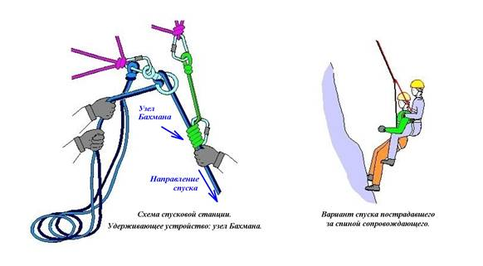
Учні складають весь інвентар і шикуються в одну шеренгу. Учитель підводить підсумки, оцінює роботу учнів, вказує на помилки, дає завдання додому. Повторити техніку в’язання туристичних вузлів: провідник вісімка, схоплюючий, зустрічний, штик, стремено.

Заняття гуртка «Школа безпеки»
Тема. Евакуація «потерпілого» із висотної будівлі по круто похилій мотузці
Завдання. Навести круто похилу переправу із здвоєної мотузки, піднятися на балкон висотної будівлі, організувати систему спуску, здійснити евакуацію «потерпілого», забезпечити страховку.
Обладнання: рятувальні системи - 14шт., карабіни-за потребою, туристична мотузка (основна 10 мм.) 20м - 2шт.,50м-1шт. допоміжні мотузки по 15-20м, прусики, жумари, гальмівні пристрої ( вісімки).
Місце: спортзал.
Хід заняття
Підготовча частина
Шикування, повідомлення завдань. Керівник розповідає в який спосіб можна піднятися на висотну будівлю, як організувати систему спуску потерпілого, підстраховку, застосування спеціального обладнання, техніку безпеки.
Поділившись на пари учні одягають рятувальні системи і прилаштовують необхідне спорядження. Повторюють техніку в’язання вузлів: подвійний булінь, провідник вісімка, штик, провідник вісімка одним кінцем, зустрічна вісімка, схоплюючий. Наводять круто похилу переправу із здвоєної мотузки. Керівник перевіряє одягнуті рятувальні системи і спорядження, зав’язані вузли.

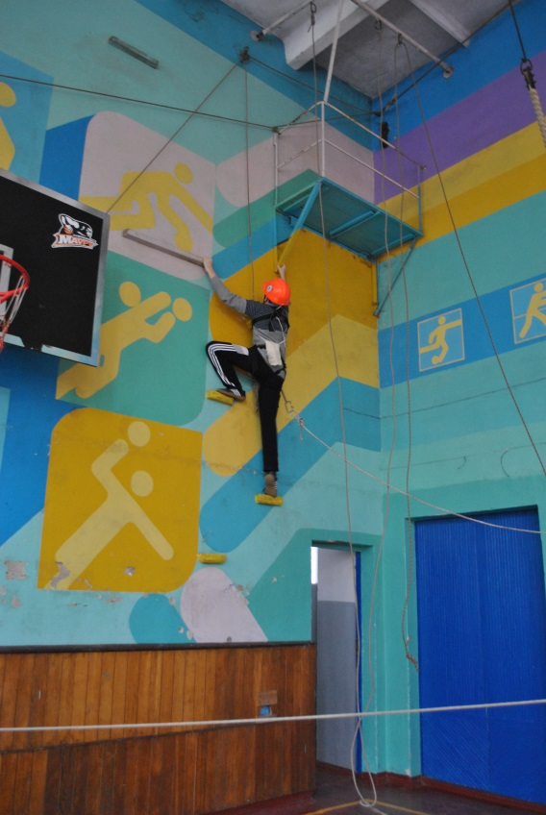
Основна частина

Перший учасник із нижньою командною страховкою, яку здійснює його напарник піднімається до балкону будівлі вільним лазінням використовуючи умовні виступи, заглибини в стіні, підвіконники. Стає на самостраховку та закріплює жорстко вертикальні перила у заглушений карабін для другого учасника (мотузки – у зручному вигляді несуть із собою).
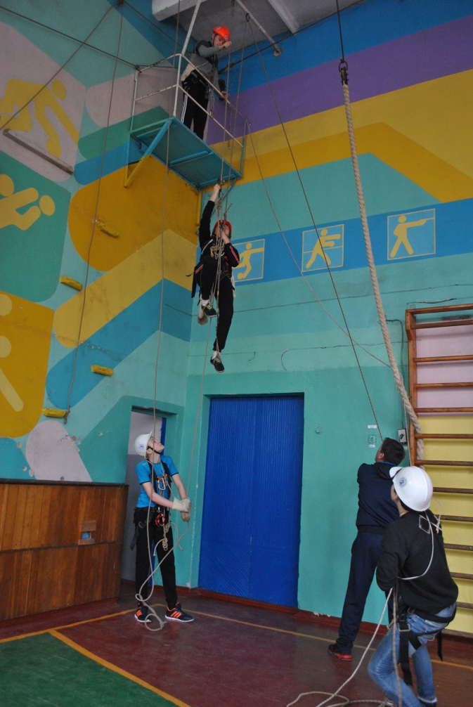
Другий учасник піднімається за допомогою жумарів або інших технічних пристроїв та з командною страховкою. Після підйому в робочу зону учні самостійно визначають постраждалого і один із учасників організовує спуск постраждалого круто похилою переправою на командній страховці через гальмівний пристрій та підстраховкою схоплюючим вузлом. Знизу організовується супроводжувальна мотузка.
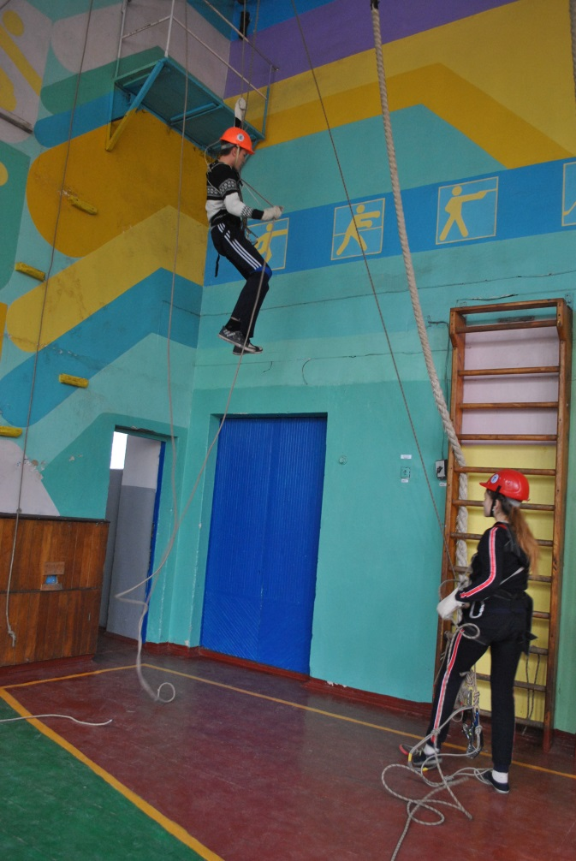
Учасник, що залишився в робочій зоні, спускається вниз «дюльфером» з верхньою командною страховкою через 2 карабіни, при цьому той, хто підстраховує, стоїть на землі на самостраховці і страхує в рукавицях.
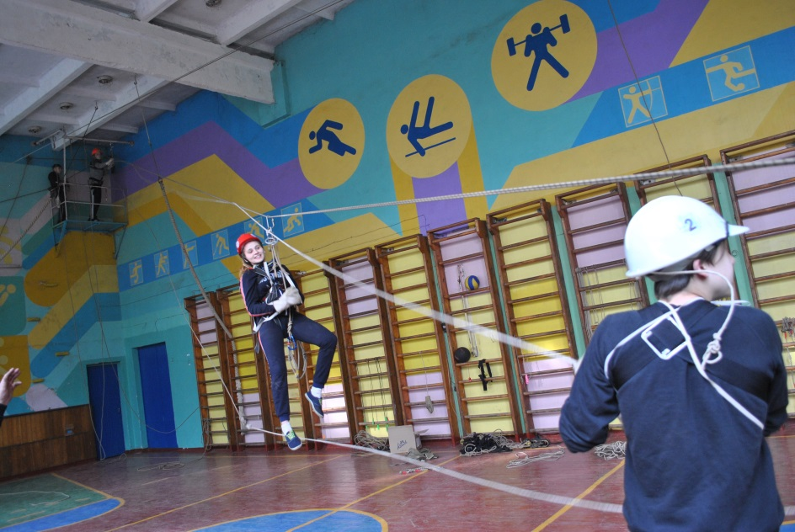
Тренування виконується одночасно на двох балконах, що дозволяє підвищити щільність занять. Учні по черзі виконують ролі потерпілих, рятувальників, стоять на страховці. Повторюємо проходження кілька разів. Учні по черзі виконують роль потерпілих, рятувальників, стоять на страховці.
Заключна частина
Учні складають весь інвентар і шикуються в одну шеренгу. Учитель підводить підсумки.

Заняття гуртка «Школа безпеки»

Тема. Підняття «потерпілого» із дна ущелини чи глибокої котловини на ношах по крутопохилій мотузці.
Завдання. Опуститися на дно ущелини організувати систему підйому «потерпілого», забезпечити страховку.
Обладнання: рятувальні системи - 14шт., карабіни – за потребою, туристична мотузка (основна 10 мм.) 20м- 2шт, 50м-1шт допоміжні мотузки по15-20м, прусики, жумари, блок-ролики, гальмівні пристрої ( вісімки), ноші.
Місце: спортзал.
Хід заняття
Підготовча частина
Шикування, повідомлення завдань. Керівник розповідає в який спосіб можна спуститися на дно ущелини, як організувати систему підйому «потерпілого», підстраховку, застосування спеціального обладнання, техніку безпеки.
Дном ущелини у нас буде підлога спортзалу. Для повторення і підвищення фізичного та емоційного навантаження учні подолають всі етапи із попередніх занять: крутопохилі паралельні мотузки, траверс стіни (скелі), скельний виступ(перший балкон), навісну переправу і дістануться до другого балкона . З нього спустяться на дно ущелини(підлогу спортзалу). Обладнають ноші і систему підйому, та страховку «потерпілого».
Учні одягають рятувальні системи і прилаштовують необхідне спорядження. Повторюють техніку в’язання вузлів: подвійний булінь, провідник вісімка, штик, зустрічна вісімка, провідник вісімка одним кінцем, схоплюючий. Керівник перевіряє одягнуті рятувальні системи і спорядження, зав’язані вузли.
Основна частина
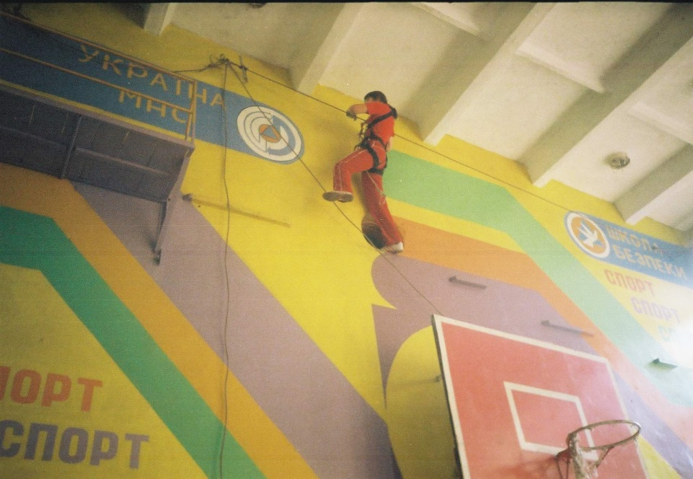
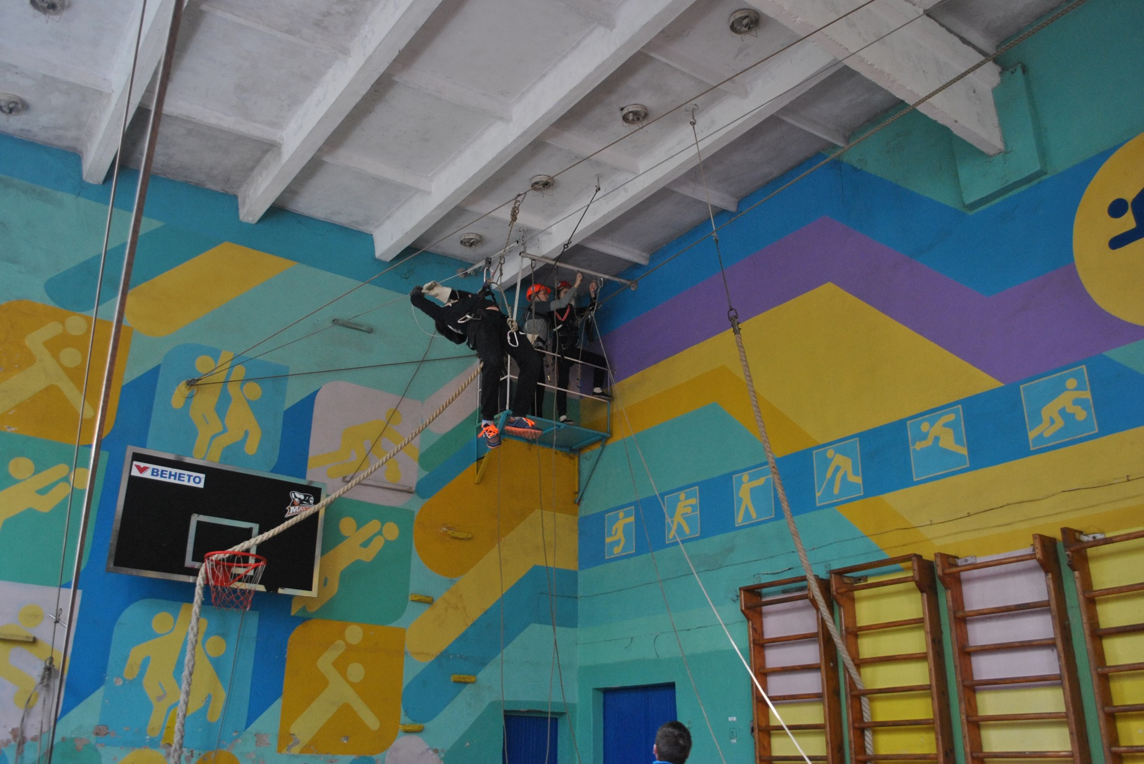
Під наглядом керівника учні наводять крутопохилі паралельні мотузки між протилежними стінами спортзалу. Долають перешкоди парами, супроводжуючи і підстраховуючи один одного допоміжними мотузками. Перед початком підйому учень стає на самостраховку. Включає в верхню мотузку карабін з коротким «вусом» своєї рятувальної системи, мотузку супроводження і починає рухатись, по нижній мотузці, приставними кроками. Руками тримається за верхню мотузку. Учні, по черзі, долають етапи: крутопохилі паралельні мотузки, траверс стіни (скелі), скельний виступ(перший балкон), навісну переправу і дістануться до другого балкона на протилежній стіні. Перший учень прикріплює мотузку, яку приніс із собою, до гаку який вмонтований у стелю спортзалу кінець якої опускає на дно ущелини(підлоги). Спускається на дно ущелини(підлогу), за допомогою вісімки із командною страховкою, яку забезпечує його партнер зверху через гальмівний пристрій(вісімка) і підстраховується прусиком із схоплюючим вузлом. Спустившись організовує страховку знизу для інших рятувальників мотузкою, яка проходить через карабін знизу і закріплений карабін зверху. Один з учнів, який прибув на балкон, закріплює принесену подвійну мотузку за вмонтоване в стіні кільце( вузол – вісімка одним кінцем), а другий кінець опускає на дно ущелини і опускається туди сам. Де вони починають приготування для натягування круто похилої мотузки по якій піднімуть потерпілого на ношах. Наступний учень обладнує систему підйому і страхування за допомогою принесеної мотузки(50м), яка через блок-ролик опускається вниз і закільцьовується через карабін, який закріплений внизу. Закріпивши блок - ролик за кільце в стіні учень опускається в ущелину.
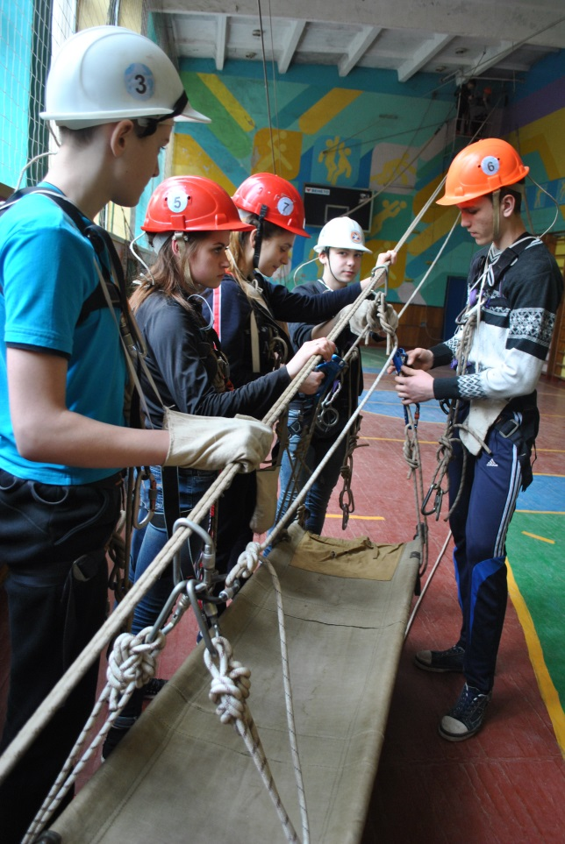
За ним опускається ще кілька учнів, які допомагають натягти круто похилу мотузку. Учні закріпляють ноші на крутопохилій мотузці за допомогою карабінів і чотирьох допоміжних мотузок довжиною до 2м. Мотузки протягуються через чотири провушини ніжок і складаються вдвоє. На кінцях зав’язуються вузли – провідник вісімка. Передні мотузки повинні бути довші, щоб ноші висіли горизонтально на крутопохилій мотузці. Тому їхню довжину регулюють за допомогою двох жумарів, які закріплені на кінцях строп.(Див. фото). Передні і задні мотузки(стропи) з’єднують попарно карабінами і навішують на натягнуту вгору крутопохилу подвійну мотузку. На ноші кладуть «потерпілого» і фіксують його до нош у трьох місцях. Також страхують до основної і супроводжуючої мотузки. До строп кріпиться супроводжуюча мотузка, яка через блок - ролик опущена зверху. Учні натягують кінець супроводжуючої мотузки і ноші з « потерпілим» повільно піднімаються із дна ущелини нагору. Заняття проходить коловим методом. Учні, по-черзі, проходять всі етапи і виконують ролі «потерпілого» і рятувальника.
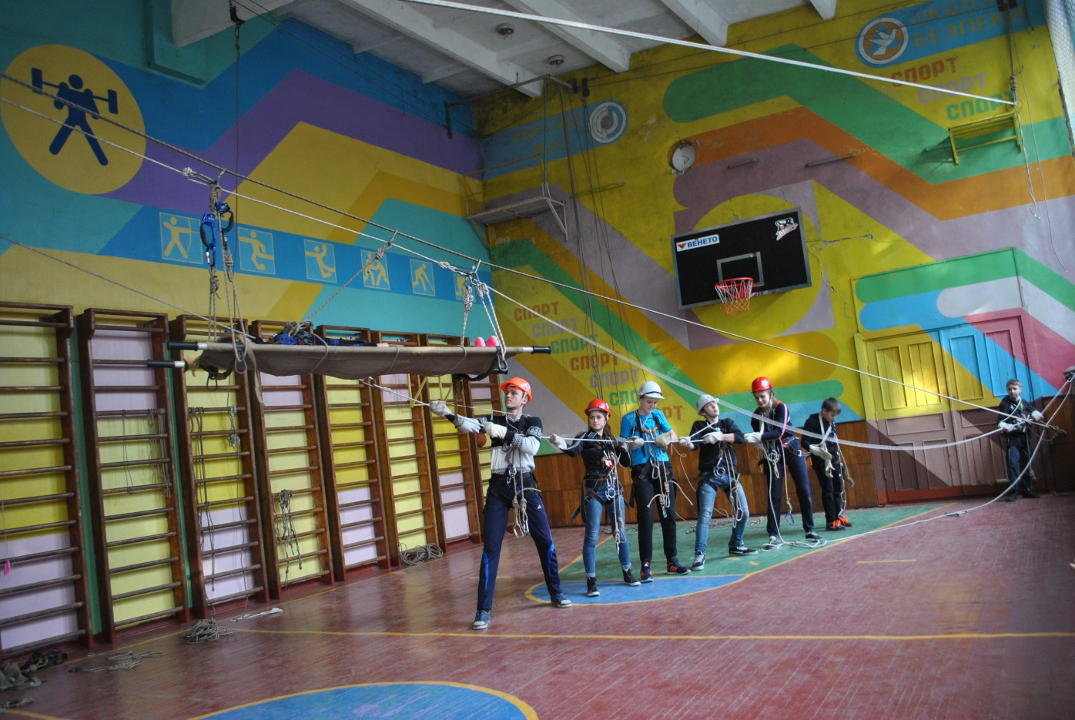

Заключна частина
Учні складають весь інвентар і шикуються в одну шеренгу. Учитель підводить підсумки, оцінює роботу учнів, вказує на помилки, дає завдання додому.

Заняття гуртка «Школа безпеки»
Тема. Рятувальні роботи в зоні техногенної аварії.
Завдання. Одягти захисні костюми Л-1, протигази, зайти заражену зону, здійснити евакуацію потерпілого, який перебуває умовно в непритомному стані.
Обладнання: захисні костюми Л-1 7шт., протигази 14шт., туристичний ковбик для потерпілого, секундомір, ноші.
Місце: пришкільний майданчик,
Хід заняття
Підготовча частина
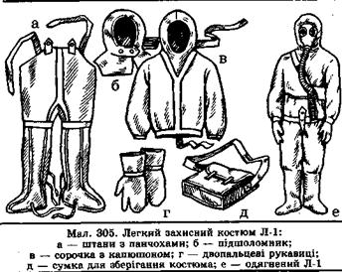
Шикування, повідомлення завдань. Керівник нагадує послідовність одягання захисних костюмів Л-1, протигаза. Вказує місце одягання і зняття засобів індивідуального захисту(ЗІЗ), початок зараженої зони, напрямок вітру. Учні діляться на дві команди по 7 чоловік. Перша група одягатиме ЗІЗ, друга контролюватиме, а потім навпаки.
Легкий захисний костюм Л-1 складається із сорочки з капюшоном(в), штанів(а) пошитих разом з панчохами, двопалих рукавиць(г) і підшоломника(б).

Основна частина
Перша група шикується на місці одягання ЗІЗ. За сигналом вмикається секундомір. Учні згідно правил одягають ЗІЗ: штани з панчохами(лямки штанів перехрещені на спині), фіксують застібки; куртку(сорочку); протигаз; капюшон і фіксують застібки; рукавиці і застібають рукави. Члени першої команди беруть ноші та протигаз для постраждалого, входять до зони зараження, одягають протигаз на постраждалого, кладуть його на ноші й транспортують із зони зараження.
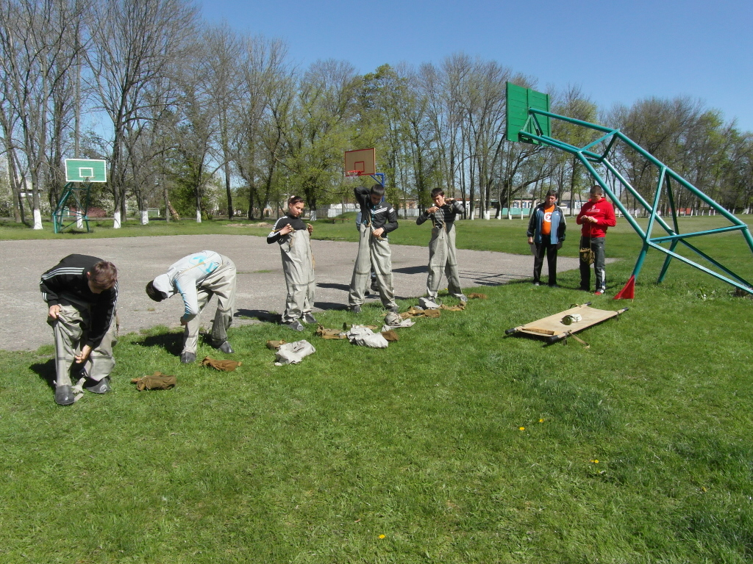

Одягання ЗІЗ
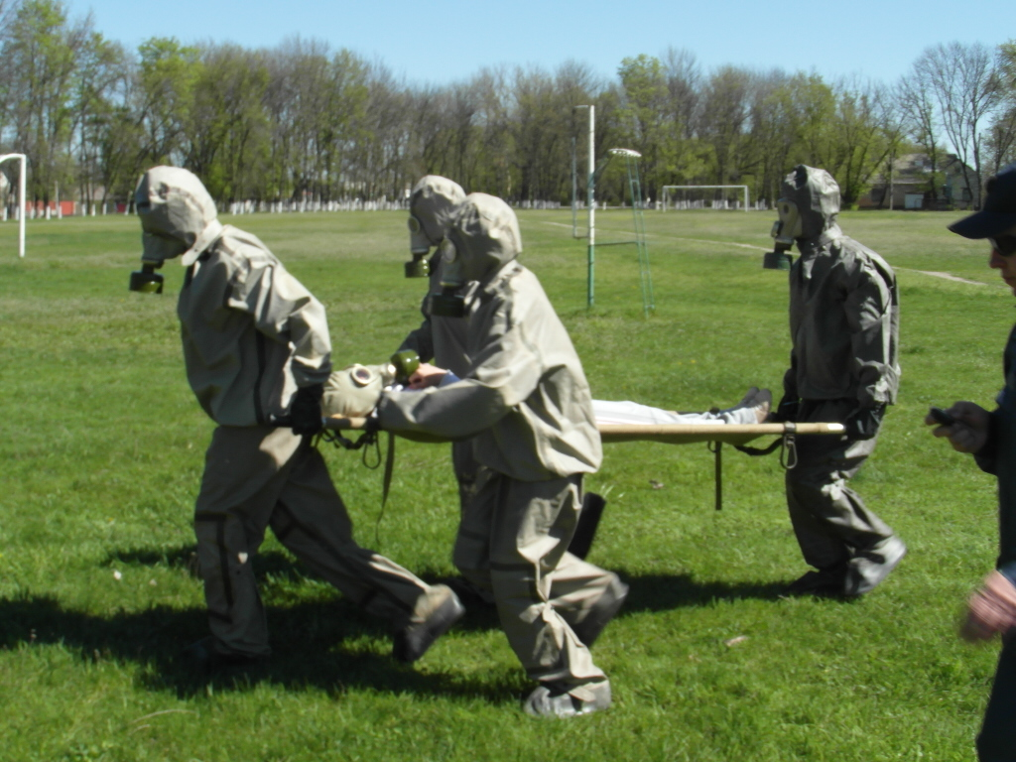

Транспортування потерпілого із зараженої зони.

Далі, враховуючи напрямок вітру, учасники знімають ЗІЗ. Зняття ЗІЗ виконується на правильність без врахування загального часу, з урахуванням
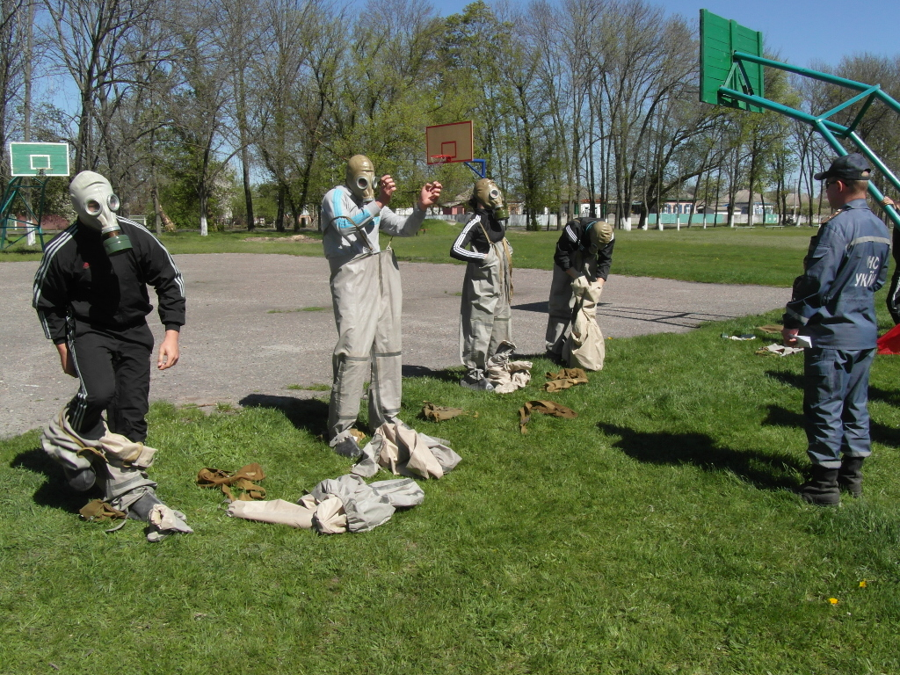
Зняття ЗІЗ.

штрафних балів. Штрафний час додається до загального часу проходження дистанції.
Далі команди міняються ролями. Тренування проходить змагальним методом.

Заключна частина
Учні складають весь інвентар і шикуються в одну шеренгу. Учитель підводить підсумки змагань, оцінює роботу учнів, вказує на помилки, дає завдання додому.

Заняття гуртка «Школа безпеки»
Тема. Основи рятувальних робіт на воді. Надання допомоги при утопленні. Ознаки клінічної смерті. Основи серцево-легеневої реанімації.
Завдання. Надати долікарську допомогу потерпілому при утопленні. При ознаках клінічної смерті, провести серцево-легеневу реанімацію.
Обладнання: туристичний коврик для потерпілого, марля або широкий бинт.
Місце: Арабатська стрілка, берег Азовського моря

Хід заняття
Підготовча частина
Вчитель нагадує який буває стан потерпілого. Несвідомий стан - це стан, при якому зберігаються самостійне дихання, самостійне серцебиття, але не реагує на зовнішні подразники (наприклад, він вас не чує).
Клінічна смерть - зупинка дихання, зупинка серця, розширення зіниць (зіниця розширюється через 30-40 сек. після зупинки серця).
Біологічна смерть - зупинка дихання, зупинка серця, розм'якшення очного яблука, вертикальні зіниці «котяче око», колір шкіри набуває мармуровий відтінок, трупні плями.
Основна частина
Визначення стану потерпілого. Перша допомога - після вилучення постраждалого з води відновлення прохідності дихальних шляхів (видалення води)
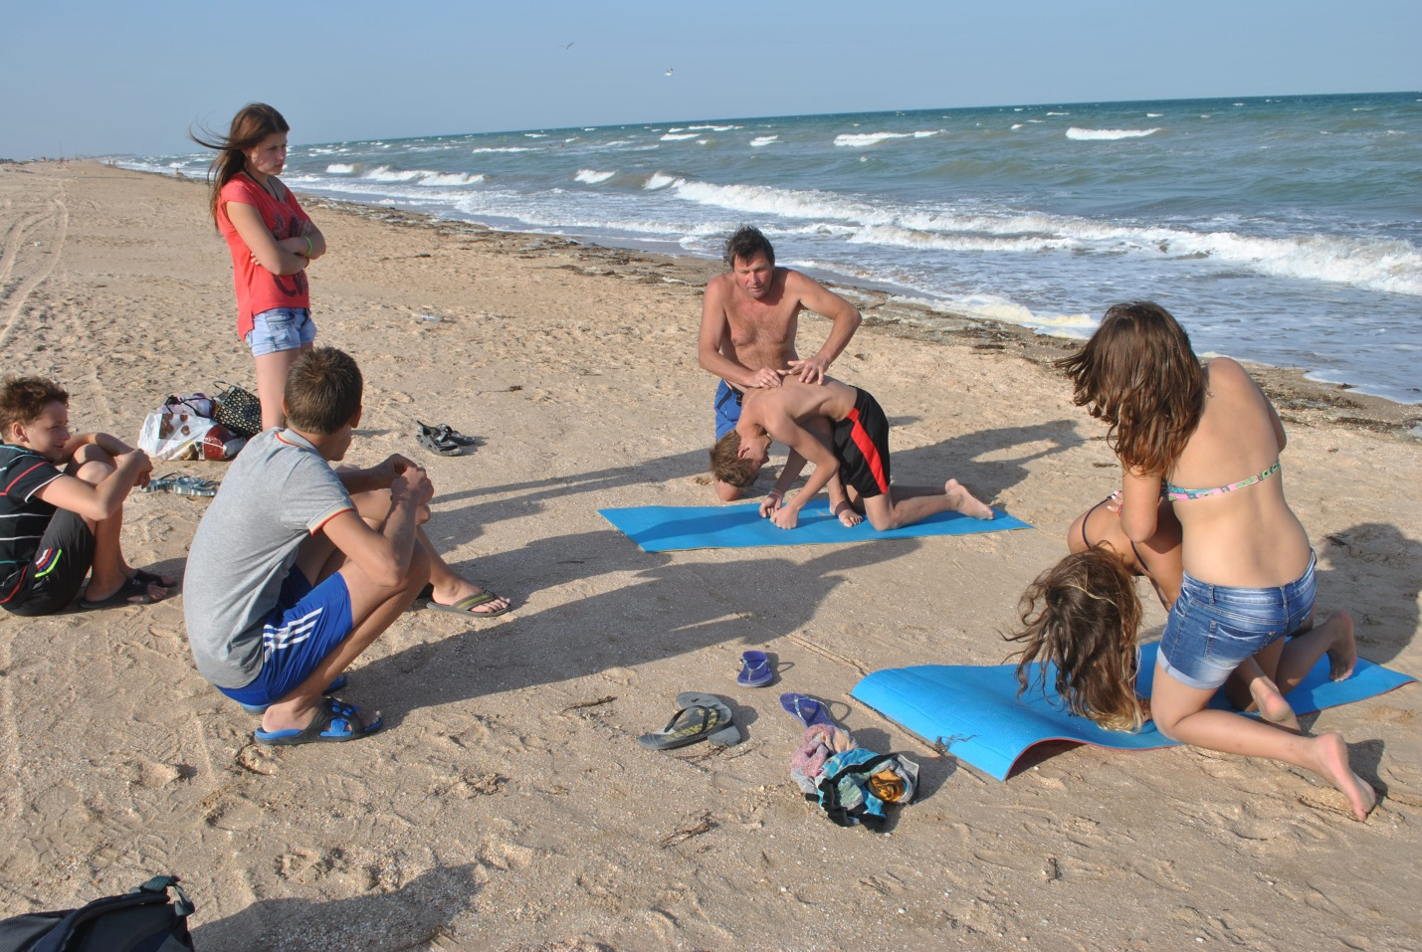
Визначення наявності дихання у постраждалого без свідомості проводиться протягом 3-5 сек. шляхом піднесення до верхніх дихальних шляхів окулярів, мобільного телефону (дивимось за їх запотіванням) і візуально стежимо за рухом грудної клітки.
Визначення наявності кровообігу у постраждалих без свідомості проводиться шляхом перевірки пульсу на сонній артерії (справа або зліва). При клінічній смерті проводиться серцево-легенева реанімація.
Серцево-легенева реанімація (СЛР) - це штучне дихання і непрямий масаж серця у співвідношенні 2вдихи до 30 натискань з частотою 100 разів на
1 хвилину на глибину до 5-ти см (частота дихання 8-10 за 1 хв).
Однак дуже важливо підтримувати життя таким чином і до того моменту, поки не буде забезпечена більш спеціалізована допомога. Чим раніше почати надавати допомогу людині, у якої сталася зупинка серця і дихання, тим імовірніше його виживання.
Етапи серцево-легеневої реанімації (СЛР)
1-й етап - покласти потерпілого на спину і провести очищення ротової порожнини і носових ходів від сторонніх тіл.
2-й етап - повернути голову прямо, трохи закинувши її назад (тоді не буде западання язика), під шию або під плечі підкласти щільний валик, зробивши його з будь-якого підручного матеріалу.
3-й етап - провести штучне дихання.

Способи штучного дихання: 1 - «рот у рот», 2 - «рот у ніс».
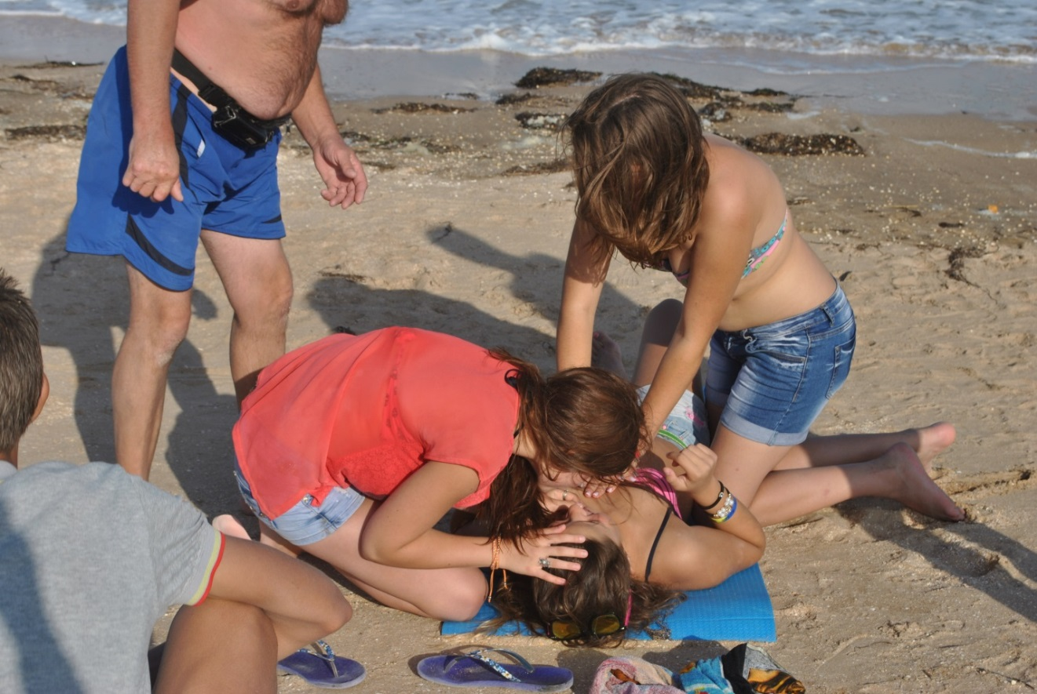
Для проведення штучного дихання «рот у рот» необхідно рот потерпілого накрити бинтом, хусткою, з силою глибоко в нього вдихнути 2 рази.
Одночасно при здійсненні «вдиху» вказівним і великим пальцями однієї руки необхідно герметично затиснути ніздрі постраждалого.
4 етап, непрямий масаж серця:
на середину грудної клітки покласти долоню лівої руки, а зверху покласти
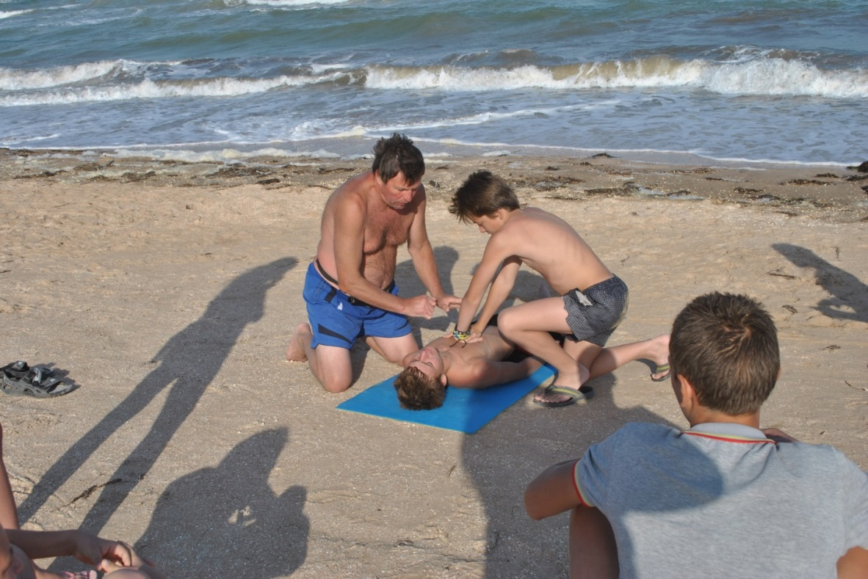

долоню правої руки, пальці повинні бути підведені. Поштовхові натискання на грудину в кількості 30 разів, які рахуються вголос, необхідно проводити тільки прямими руками, при цьому використовувати вагу свого тіла. Долоні не повинні відриватися від грудини потерпілого, і кожний наступний рух необхідно проводити тільки після того, як грудна клітка повернеться в початкове положення.
Поштовхові натискання на грудну клітку повинні проводитися з такою силою, щоб грудна клітка опускалася у дорослого на глибину до 5 см, у підлітка на 3 см, в однорічної дитини на 1 см.
Непрямий масаж серця дитині до 1-го року проводиться з лівого боку грудної клітки на ширину 1-го пальця (1,5-2 см) нижче соска 2-ма пальцями (вказівним та середнім) з тими ж параметрами.
Діти по черзі виконують ролі потерпілого і рятувальника. Повторюємо по кілька разів до повного засвоєння .
Заключна частина
Учитель підводить підсумки змагань, оцінює роботу учнів, вказує на помилки. Нагадує правила безпечної поведінки на воді.

Заняття гуртка «Школа безпеки»
Початковий рівень І рік навчання
Тема: дії при пожежній тривозі.
Завдання. Ознайомити учнів з правилами гасіння невеликих пожеж, особливостями гасіння електроприладів, навчити захищати органи дихання під час пожежі та здійснювати евакуацію з приміщення школи.
Учні повинні вміти:
1.Гасити невеликі пожежі, в тому числі спричинені електричним струмом.
2. Користуватися вогнегасником.
3. Уміти захистити органи дихання від отруйних газів.
4. Знати шлях евакуації з приміщення школи.

Хід заняття.
Розказати дітям і дати визначення:
- Горючі речовини, важко горючі, негорючі.
- Пожежа, види пожеж, евакуація, паніка.
Пояснення матеріалу.
Вогонь – здавна надійний помічник людини. Ми зараз не можемо уявити життя без нього. Опинившись в екстремальних умовах (зима, мороз, вітер, віддаленість до житла) люди найперше прагнуть добути вогонь і зігрітися. Та водночас вогонь може бути дуже небезпечним. Особливо тоді, коли виходить з-під контролю і спричиняє пожежу.
Обговорити з дітьми. До яких небезпечних наслідків може призвести пожежа в житловому будинку, школі, клубі, промисловому підприємстві, складі мінеральних добрив, військовому складі?
Гасіння невеликої пожежі.
У більшості випадків пожежу можна загасити на стадії загорання. Для цього буває достатньо вилити на вогонь склянку води чи затоптати його ногами. Можна засипати вогонь піском, землею, накрити ковдрою або скористатися вогнегасником.
Правила гасіння електроприладів.
Уяви собі ситуацію: ти сидиш за комп’ютером або дивишся телевізор. Несподівано з нього повалив дим і вогонь. Що треба робити?
По-перше, діяти треба швидко. Якщо гаяти час, вогонь буде поширюватися. А якщо вчасно зреагувати, можна ліквідувати пожежу за лічені хвилини.
По-друге, діяти треба надзвичайно обережно! Електроприлади увімкнені в розетку, лити воду не можна. Щоб не отримати ураження електричним струмом. Треба висмикнути вилку з розетки обгорнувши руки сухою тканиною або вимкнути електрику на щитку. Лише знеструмивши електроприлад його можна залити водою, накрити ковдрою, щоб припинити доступ кисню. У таких випадках ніколи не слід вагатися, думати про те, що гасячи комп’ютер чи телевізор, зіпсуєш його. Пошкодуєш, змарнуєш хвилини, секунди – і втратиш більше, а може своє здоров'я чи життя.
Як вибратись із задимленого приміщення
Найбільшою небезпекою під час пожежі в приміщенні є не вогонь, а дим і отруйні гази, що утворюються під час горіння. Тому опинившись у задимленому приміщенні, слід негайно захистить очі та органи дихання. Для цього, опуститись на підлогу, де менше диму, закрити рот і ніс тканиною. Якщо є можливість, намочити її водою, Накритися вологою тканиною і рухатися до виходу. Не заходити туди, де велика концентрація диму. Пересуватися, тримаючись ближче до підлоги і стіни щоб не втратити орієнтації.
Евакуація з приміщення школи
Особливо небезпечними є пожежі, що виникають у приміщенні школи. Адже тут перебувають багато дітей, а коли небезпека загрожує багатьом, може виникнути паніка.
Паніка – це стан, коли люди втрачають контроль над собою і здатність правильно оцінювати ситуацію. Людей охоплює страх, вони починають хаотично бігати, кричати, плакати, ховатися в недоступних для рятувальників місцях. Така поведінка створює додаткову небезпеку.
Якщо багатьох людей охоплює паніка, виникає збуджений некерований натовп. Натовп – це скупчення людей і він має велику силу, але не має розуму.
Для запобігання утворення натовпу під час пожежі або іншої надзвичайної ситуації у школі чи будь якому іншому громадському приміщенні є план евакуації, який розміщений на видному місці.
Практична робота
1.Уважно вивчаємо план евакуації своєї школи. У зошиті замальовуємо маршрут, яким повинен скористуватися твій клас у разі пожежної чи іншої тривоги.
2. Вивчаємо правила користування вогнегасником. Інструкція написана на корпусі кожного вогнегасника.
3. Гасимо вогнегасником умовну пожежу на пришкільному майданчику.
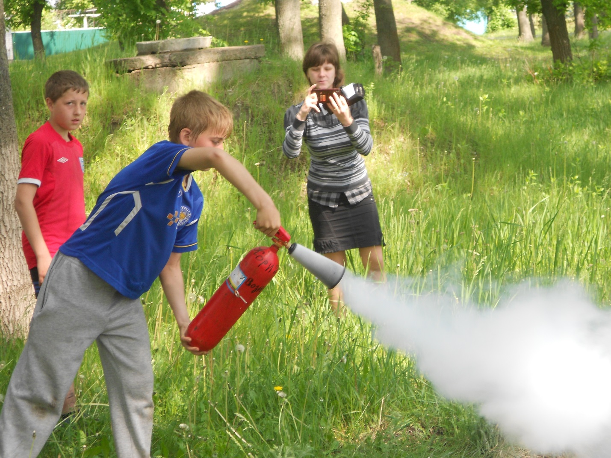

Заключна частина
Учитель підводить підсумки змагань, оцінює роботу учнів, вказує на помилки. Нагадує правила безпечної поведінки з вогнем. Домашнє завдання: намалювати план евакуації із свого будинку в разі пожежі.

5.ТУРИСТИЧНІ ВУЗЛИ

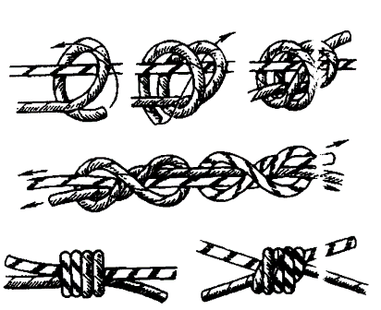
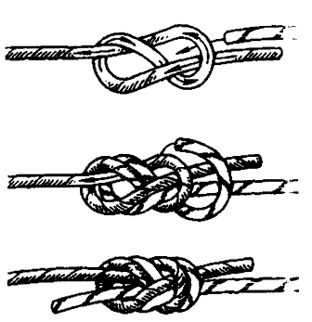
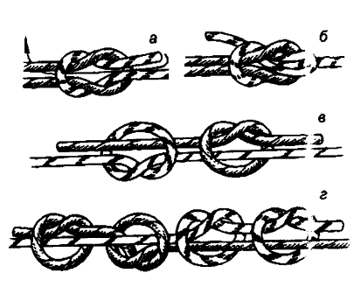
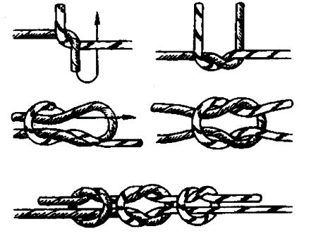
Прямий вузол. Ткацький
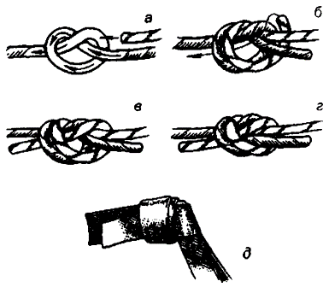
Зустрічна вісімка Грейпвайн
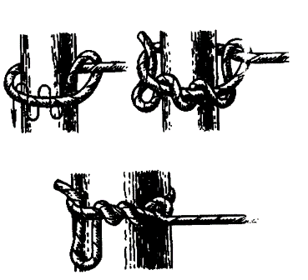
Удавка Зустрічний

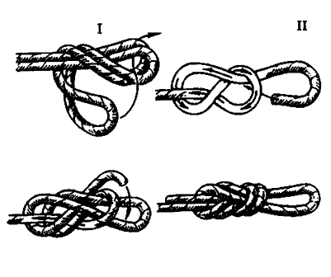
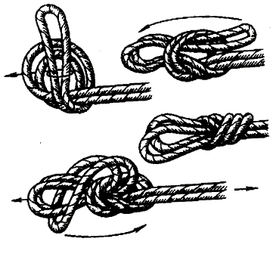
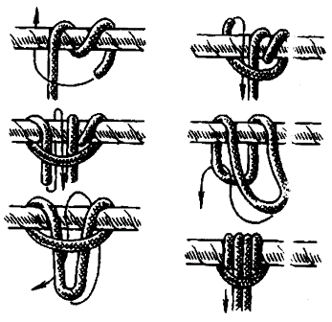
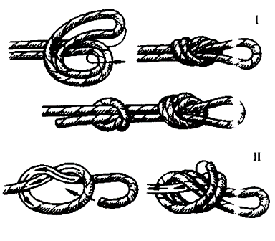
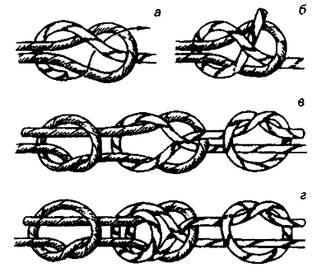
Брамшкотовий Провідник
Заячи вушка Схоплюючий
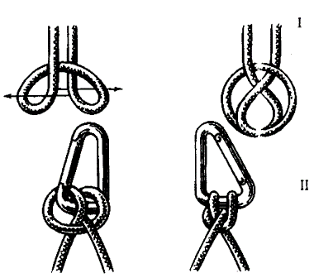
Стремено Вісімка
.

6.ДОВІДНИЧОК ЮНОГО РЯТУВАЛЬНИКА

«Школа безпеки» попереджає, застерігає, навчає


СОБАКА ДРУГ – АЛЕ...

Не потрібно ніколи забувати, що собака хижий звір і мисливець за своєю породою.
Тому пам`ятайте:
ніколи не втікайте від собаки, бо це може спровокувати його погнатися за вами;
не дивіться пильно і невідривно у вічі псові;
ніколи не гладьте чужого собаку;
не годуйте чужого собаку, бо він може замість подяки вкусити вас, краще кинути їжу на відстані;
дуже небезпечно гладити чужих чи бродячих собак – вони можуть заразити вас паразитами, а то і внести пряму інфекцію;
ніколи не кричіть на собак, не дражніть їх, навіть коли ті перебувають за парканом – розлючений пес може перескочити і дуже високу загорожу;
якщо сталася біда і пес покусав когось – слід негайно звернутися до лікаря; якщо є можливість, з`ясуйте – пес домашній чи ні (прищеплений від сказу чи ні);
Друзі! Завжди дотримуйтесь доброго і простого правила:
Після спілкування з будь-яким псом, навіть із вашим домашнім улюбленцем, добрим і ласкавим, обов`язково ретельно вимийте руки з милом.
Собака – таки справді друг людини. Але якщо людина розумно і добре поводиться з собакою.

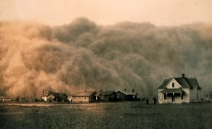
УРАГАНИ, ШКВАЛИ ТА СМЕРЧІ
Ураганний вітер – це вітер силою 12 балів, зі швидкістю більше 12 м/с. Буває на більшості території України, майже щорічно. За руйнівною силою може зрівнятися з землетрусом.
Шквали – це короткочасне різке збільшення швидкості вітру зі зміною його напрямку. Таке посилення вітру, інколи 25-70 м/с, частіше буває під час грози, є загрозою для всієї України.
Пилові бурі – довготривале перенесення великої кількості пилу і піску сильним вітром зі швидкістю більше 15 м/с і тривалістю від 10 до 24 годин, інколи більше доби.
Смерч – це сильний вихор, який опускається з основи купчасто-дощової хмари і має майже вертикальну вісь, невеликий поперечний перетин і дуже низький тиск у центральній частині. Обертальна швидкість (проти годинної стрілки) до 100 м/с, швидкість руку 35-60 км/год.
Синоптики відносять їх до надзвичайних подій із помірною швидкістю поширення, тому частіше за все вдається оголосити штормове попередження.
Фактори небезпеки сильних вітрів, шквалів та смерчів: травмування; загибель людей; руйнування інженерних споруд та систем життєзабезпечення; виривання дерев, утворення завалів; знищення садів та посівів на полях.
Сильні вітри, як правило супроводжуються зливами, що призводять до затоплення місцевості. Сильні вітри здіймають величезні хвилі на морі, які накочуються на берег, і це небезпечно для життя, тому не наближайтесь до води.
Під час бурі небезпечним є розірвані електропроводи, уламки шиферу, черепиці, покрівельного заліза, тому перебуваючи просто неба, потрібно якнайдалі відійти від небезпечних місць.
Якщо буря застала вас у полі, в дорозі, необхідно укритися в яру, у крайньому випадку лягти на землю і щільно притиснуться до неї.
При виході з будинку слід бути обережним; остерігайтесь обірваних дротів від ліній електропередач, частин конструкцій, що нависають на будівлях, розбитого скла.
Підготуйтесь до відключення електроенергії, закрийте газові крани, загасіть вогонь у трубах, підготуйте документи, одяг та зберіть найбільш необхідні й цінні речі, невеликий запас продуктів харчування на кілька днів, питну воду, медикаменти, ліхтарик, приймач на батарейках. Перейдіть у більш стійку капітальну будівлю, сховайтесь у підвалі. Слухайте радіоприймач.

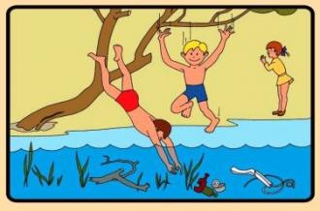
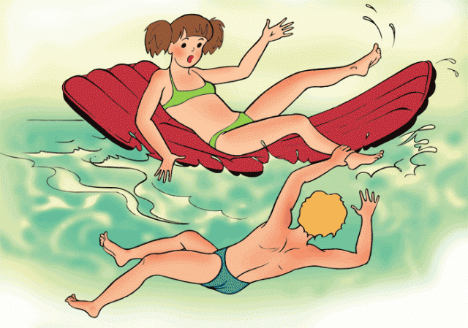

КУПАЙТЕСЯ, АЛЕ БУДЬТЕ ОБЕРЕЖНІ!
Наближаються літні канікули. Найбільш корисний відпочинок влітку – це відпочинок на воді. Відпочиваючи на воді, треба пам’ятати про безпеку.
Першою умовою безпечного відпочинку на воді є вміння плавати. Людина, яка добре плаває, почуває себе на воді спокійно, упевнено, у випадку необхідності може надати допомогу товаришу, який потрапив у біду.
Запам’ятайте та виконуйте прості правила:
1. Відпочинок на воді (купання, катання на човнах) повинен бути у спеціально відведених місцях.
2. Безпечніше купатися у світлу частину доби.
3. Купайтеся поодинці біля крутих,зарослих густотою берегів.
4. Пірнати можна лише там,де є для цього достатня глибина,прозора вода,рівне дно.
5. Уникайте води зі швидкою течією.
6. У воді варто знаходитись не більше 15 хвилин.
7. Не підпливати близько до плавзасобів, які йдуть недалеко від місць купання.
8. Не допускайте у воді грубі ігри, які пов’язані з обмеженням руху рук і ніг.
Пам’ятайте, навіть той, хто добре плаває повинен постійно бути обережним, дисциплінованим і суворо дотримуватись правил поведінки на воді

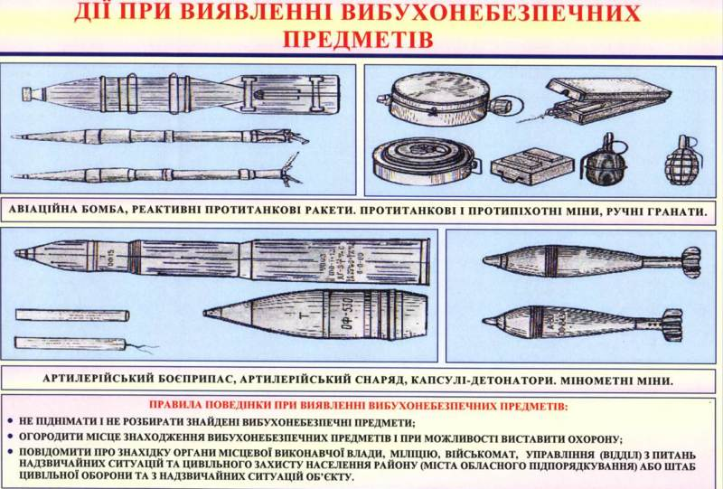
ВИБУХОНЕБЕЗПЕЧНІ
ПРЕДМЕТИ

До уваги дітей, підлітків, дорослих, педагогів!
У випадку знаходження вибухонебезпечних предметів (авіаційних бомб, снарядів, мін, гранат, патронів, тощо або незнайомих предметів) необхідно:
Позначити місце знаходження вибухонебезпечного предмета, огородити його, встановити добре видимий орієнтир, вивісити прапорці червоного кольору, якщо є можливість – виставити охорону.
Негайно повідомити у військовий комісаріат, міліцію, управління (відділ) з надзвичайних ситуацій, або поряд розташовану військову частину про небезпечну знахідку.
КАТЕГОРИЧНО ЗАБОРОНЕНО
брати вибухонебезпечний предмет в руки, переносити з місця на місце, кидати, класти у вогонь, тощо...

Невиконання цих вимог і правил може призвести до тяжких наслідків, що на жаль часто трапляється.
ПАМ`ЯТАЙТЕ
Вибухонебезпечні предмети це не тільки бомби, снаряди, міни, гранати часів ВОВ. Вибухонебезпечними можуть бути балони з-під природного газу, кисню, ацетилену тощо, незнайомі вам предмети чи пристрої.

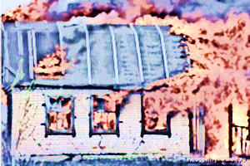
БЕЗПЕКА НА ДАЧІ
ЯКЩО ВИНИКЛА ПОЖЕЖА НА ДАЧІ
- Не піддавайтесь паніці та не приймайте поспішних рішень
- Одразу ж повідомте пожежну службу за телефоном 101 про місце пожежі
- Намагайтеся,щоб на дачній ділянці не було багато сміття,
- Висушена сонцем трава в лісі або на дачі – це порох
- До полум’я заввишки в 1,5-2 метри наближатися не можна – чекайте на пожежників.
- Якщо полум’я ще не сильне,підійшовши до краю території,що горить,прикидайте вогонь землею,поливайте водою.
- Згідно з правилами протипожежної безпеки на дачі обов’язково має бути діжка з водою.
- А всередині прикрасьте інтер’єр симпатичним вогнегасником.
Пам’ятайте; що електропроводка може спалахнути і від перевантаження: десяток вентиляторів, електрочайників та електронасосів для води краще одночасно не вмикати.
- Якщо вогонь застав нас у будинку,хапайте мокру вовняну або бавовняну ганчірку:притисніть до органів дихання та поповзом (їдкий дим при пожежі піднімається вгору ) пробирайтеся до дверей.
- При отруєнні димом або чадним газом людина спочатку почуває головний біль,починається запаморочення,загальна слабкість,нудота,блювота.
- До приїзду лікарів надайте потерпілому першу допомогу: піднесіть до носа ватку,змочену нашатирним спиртом,зробіть штучне дихання (якщо людина знепритомніла ).
- Давати пити воду не можна!
- Можна тільки змочити обличчя та вуста.
- Не давайте потерпілому ліків,чекайте швидку допомогу.

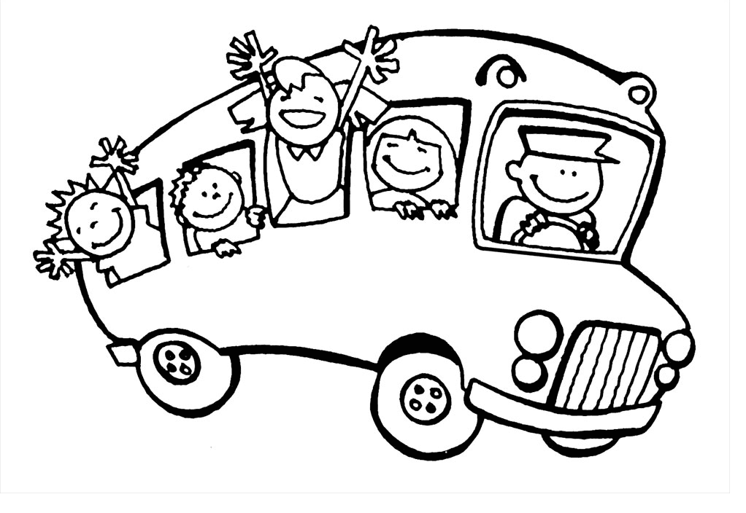
ДІЇ ПРИ АВАРІЯХ НА
АВТОТРАНСПОРТІ

Часто життя пасажира залежить від майстерності водія, а також від поведінки пасажира.
Основні причини дорожньо-транспортних аварій:

Порушення правил дорожнього руху;
Перевищення швидкості автомобіля;
Недостатня підготовка (кваліфікація) водія;
Керування автомобілем в нетверезому стані;
Несправність автомобіля

Основні порушення правил дорожнього руху
дітьми та учнями на дорозі

гра та пустощі на дорозі;
перехід дороги перед транспортом, який близько знаходиться, або наближається;
перехід дороги у невстановленому місці;
перехід дороги на червоний сигнал світлофора;
порушення правил їзди на велосипеді.

Правильні дії дорослих та учнів при аварії на дорозі:

Витягти потерпілих з автомашини;
Надати першу медичну допомогу, перев’язати рани;
Зафіксувати переломи кінцівок підручними матеріалами;
Викликати швидку допомогу або доставити потерпілого в медичний заклад;
Записати прізвища і адреси свідків;
Викликати працівників поліції.

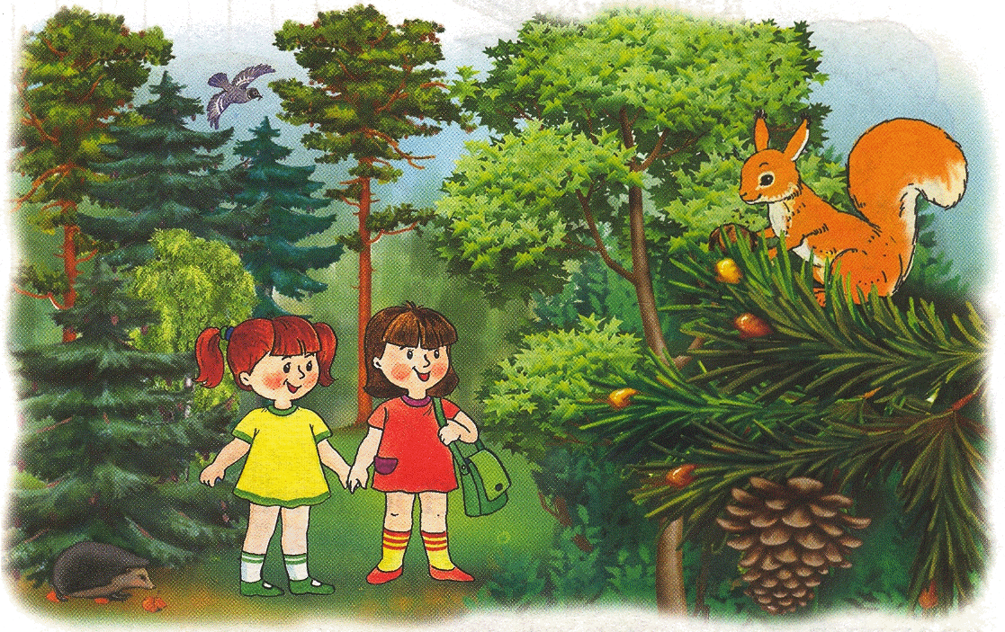
Як не заблукати в лісі
1 Перш ніж вирушити в ліс, повідомте своїм рідним чи знайомим, куди ви збираєтеся йти і приблизний час повернення. Адже може трапитися так, що ви заблукаєте і не зможете викликати допомогу. Важливо мати при собі повністю заряджений мобільний телефон, приберіть його в пакет, щоб він не промок.
2 Бажано відправлятися в ті місця в лісі, які вам вже знайомі і де ви були не один раз. Якщо ви вирішили піти в новий район, бажано взяти з собою людину, який знайомий з цими місцями. Не довіряйте випадковим попутникам. Але якщо ви все-таки вирушили в ліс самостійно, намагайтеся запам'ятовувати дорогу, можна навіть позначати дерева маркером. Будьте відповідальні і подумайте добре, чи варто з собою брати дітей.
3 Попередньо вивчіть малознайому місцевість за допомогою карти, не нехтуйте даної деталлю. Тим більше, її можна скачати в Інтернеті на туристичних сайтах. Вивчіть ретельно розташування лісового масиву, що знаходяться поруч селища і дороги. Постарайтеся запам'ятати, в якій стороні вони знаходяться, щоб можна було зорієнтуватися в тому випадку, якщо ви заблукаєте.
4 Існують певні орієнтири, які допоможуть не заблукати в лісі. Наприклад, у пошуку потрібної сторони світу вам допоможуть мурашники і мох, які завжди розташовані з південної і північної сторони дерева відповідно. Вночі можна визначити свій шлях, дивлячись на Полярну зірку, яка розташовується на півночі. Лісові ягоди також здатні вказати правильний шлях: з південного боку вони мають червоний колір, з північної - злегка зеленуваті.
5 Якщо ви все-таки заблукали, не панікуйте і заспокойтеся. Прислухайтеся до оточуючих вас звукам, можливо, поруч знаходиться шосе або залізниця. Постарайтеся залізти на дерево, так ви зможете краще розглянути місцевість або побачити дим від багаття. Запам'ятайте, в якій він стороні і слідуйте в тому напрямку. Ні в якому разі не втрачайте надії на порятунок.
Зверніть увагу
Якщо Ви виявили в лісі стежку, не поспішайте йти по ній: вона може виявитися звірячої і захопити Вас вглиб лісу. Визначити, звіряча це стежка або протоптана людьми, просто. Пройдіть по ній з десяток метрів: якщо Вам важко пробиратися крізь густі гілки, значить, по цій стежці ходять звірі.
Корисна порада
Найголовніше - це не панікувати! Слід заспокоїтися, зупинитися і подумати. Ягоди і фрукти в період дозрівання набувають забарвлення зрілості спочатку з південної сторони.

7.ЗВІТ РОБОТИ ГУРТКА «ШКОЛА БЕЗПЕКИ»

Участь у змаганнях і навчально-тренувальних походах

Фото звіт

УЧАСТЬ У ЗМАГАННЯХ
Юні рятувальники гуртка «Школа безпеки» Вознесенської ЗОШ І-ІІІ ст. відстоювали честь Черкаської області на Всеукраїнських і Міжнародних змаганнях сім разів.
Команда рятувальників Вознесенської ЗОШ І-ІІІст. представляла Черкаську область на Всеукраїнському зборі-змаганні «Школа безпеки» у м. Полтаві (2002р.), м. Кіровограді (2004р.), м. Львові (2005р.), та першому Міжнародному зборі-змаганні «Школа безпеки» в Запоріжжі на о. Хортиця (2006р.), третьому Міжнародному зборі-змаганні «Школа безпеки» в м. Дніпропетровську(2008р.), м. Харкові (2013р. і 2016р.). За ІІІ місце на етапі «Рятувальні роботи в зоні пожежі» на Всеукраїнських змаганнях «Школа безпеки» у м. Харкові (2013р.) команда рятувальників Вознесенської ЗОШ І-ІІІ ст. отримала безкоштовну путівку в табір Артек.
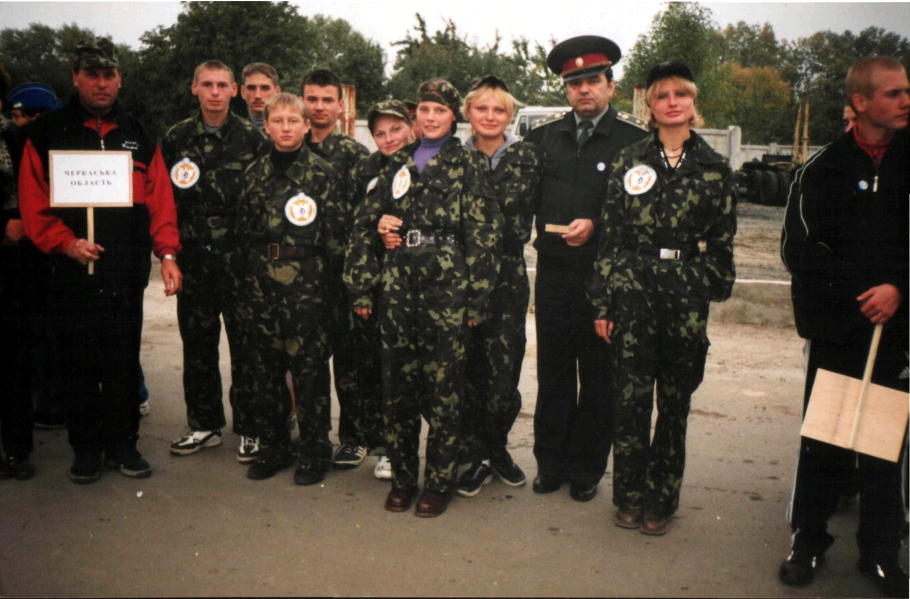

Полтава 2002 рік.
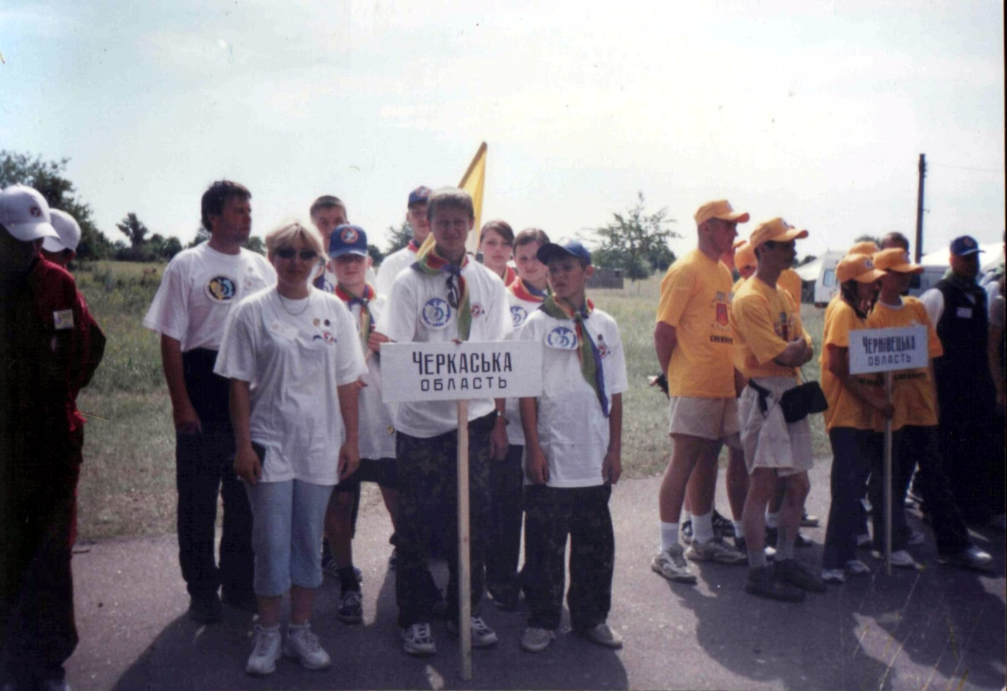
Кіровоград 2004 рік
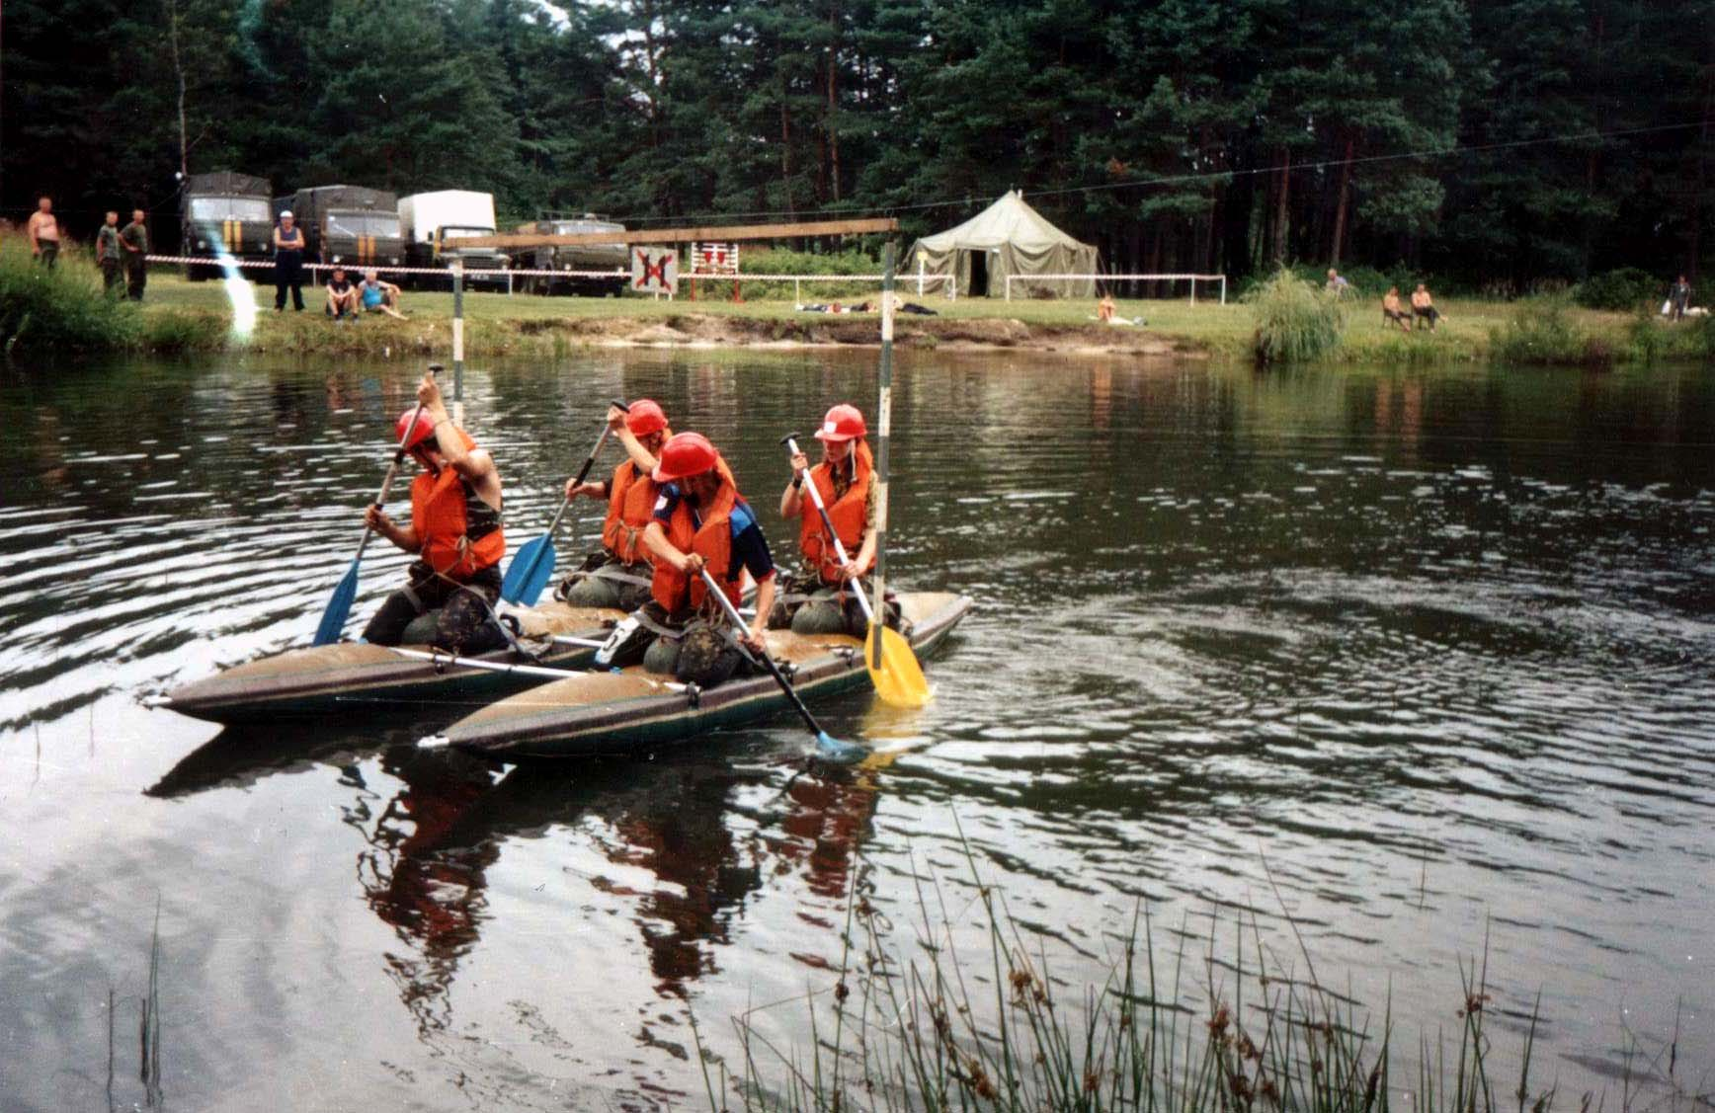
Львів 2005 рік. Рятувальні роботи на воді.

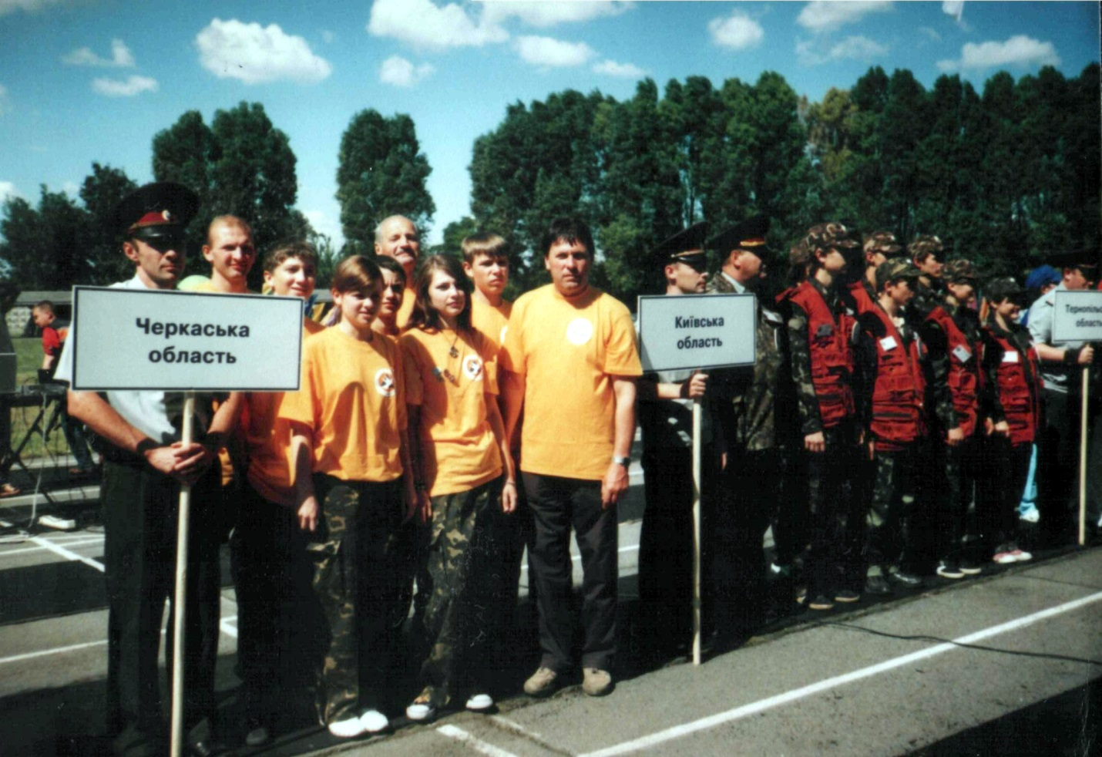
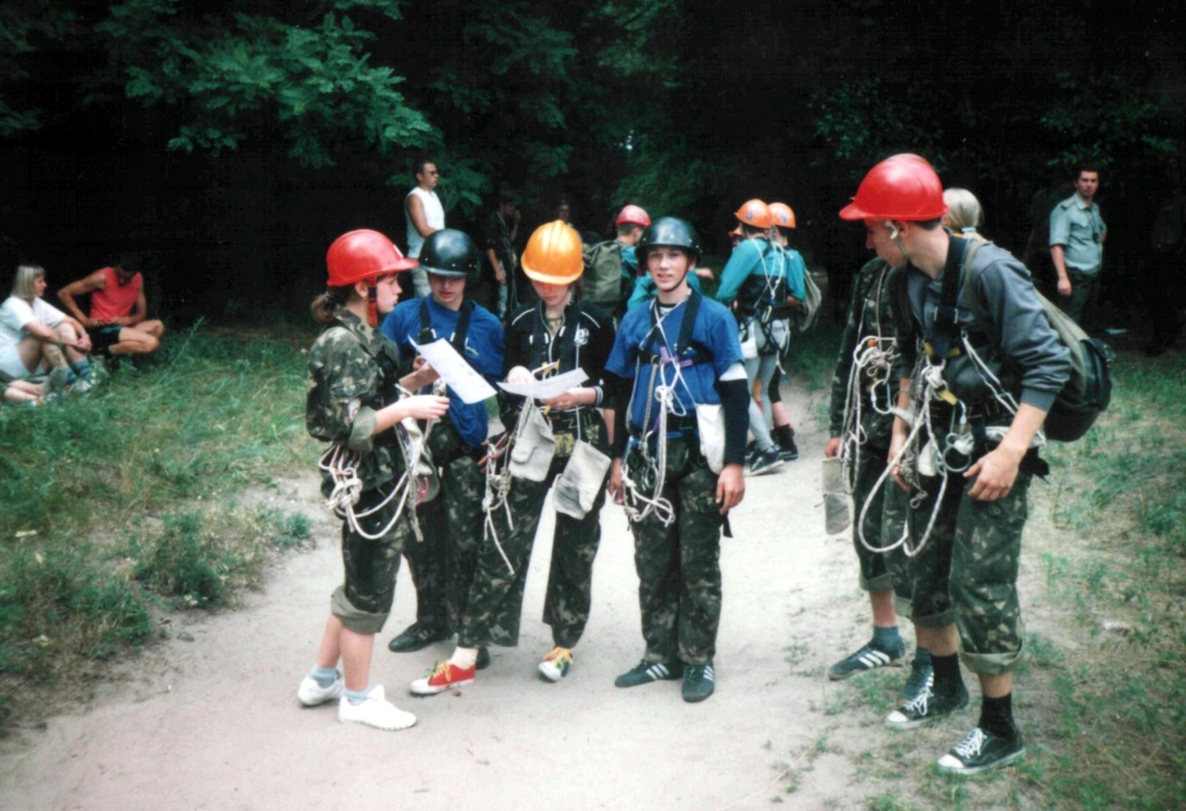
Запоріжжя о. Хортиця. Відкриття І Міжнародних(VІ Всеукраїнських) змагань «Школа безпеки»
Запоріжжя о. Хортиця. Перед стартом. Пошуково рятувальні роботи в умовах природного середовища.
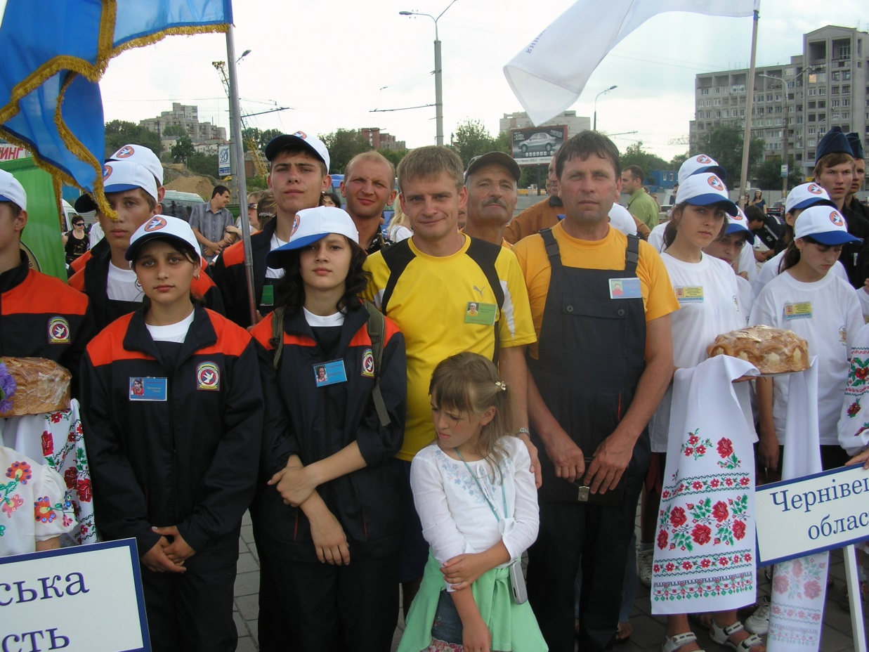

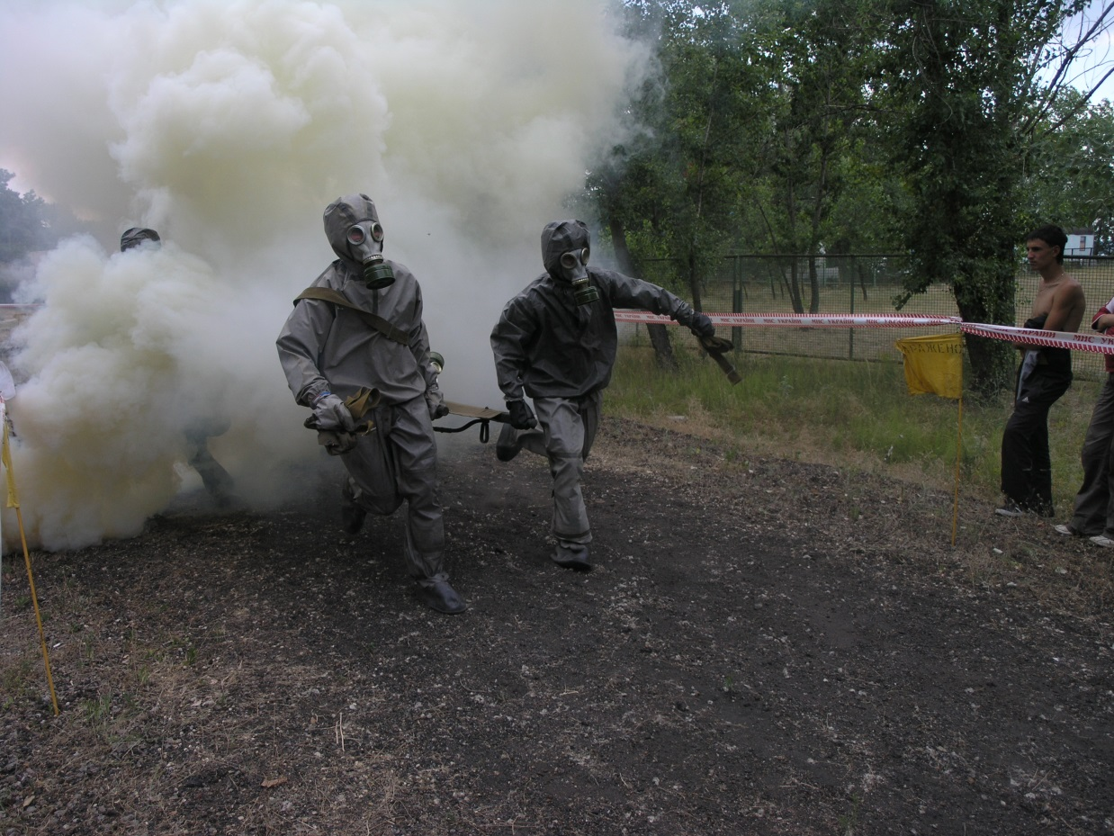

Дніпропетровськ 2008 рік. Відкриття змагань «Школа безпеки».

Рятувальні роботи в зоні техногенної аварії. Дніпропетровськ 2008 рік.
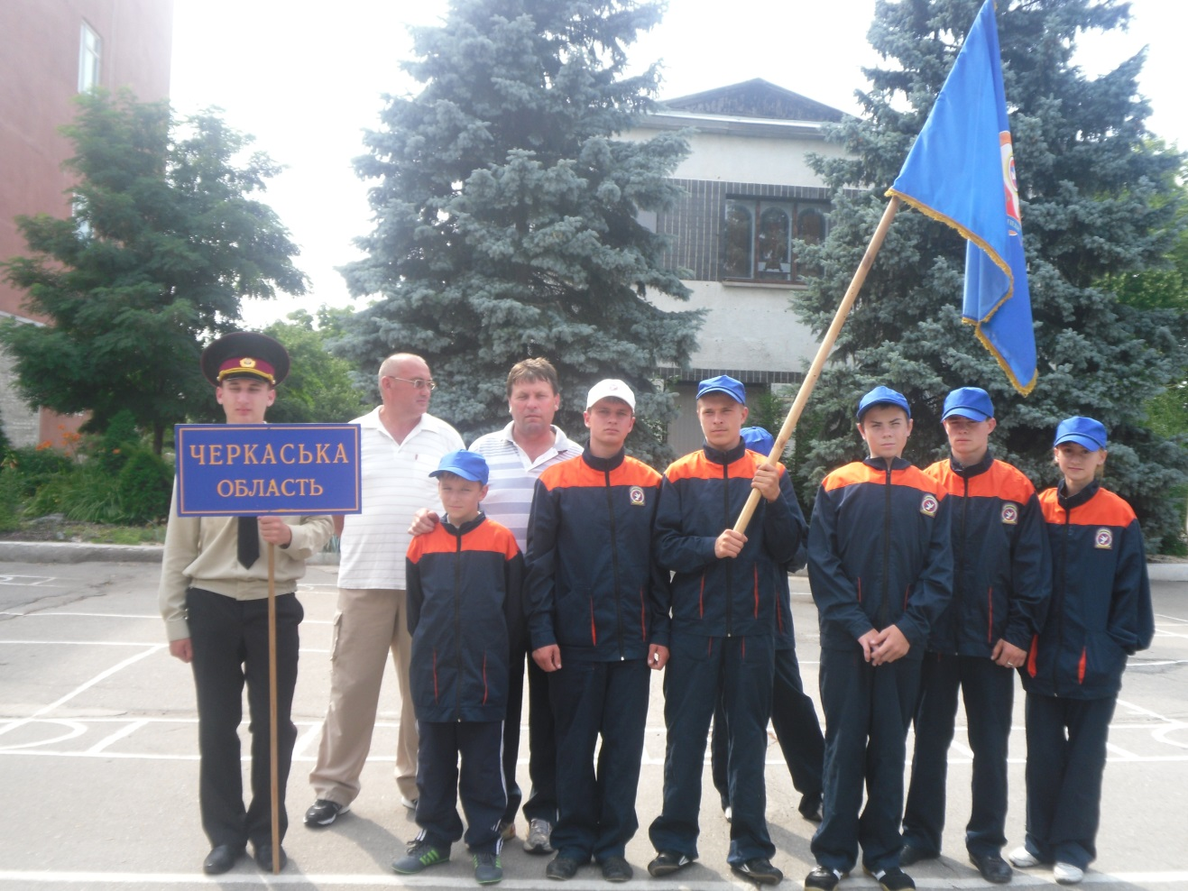

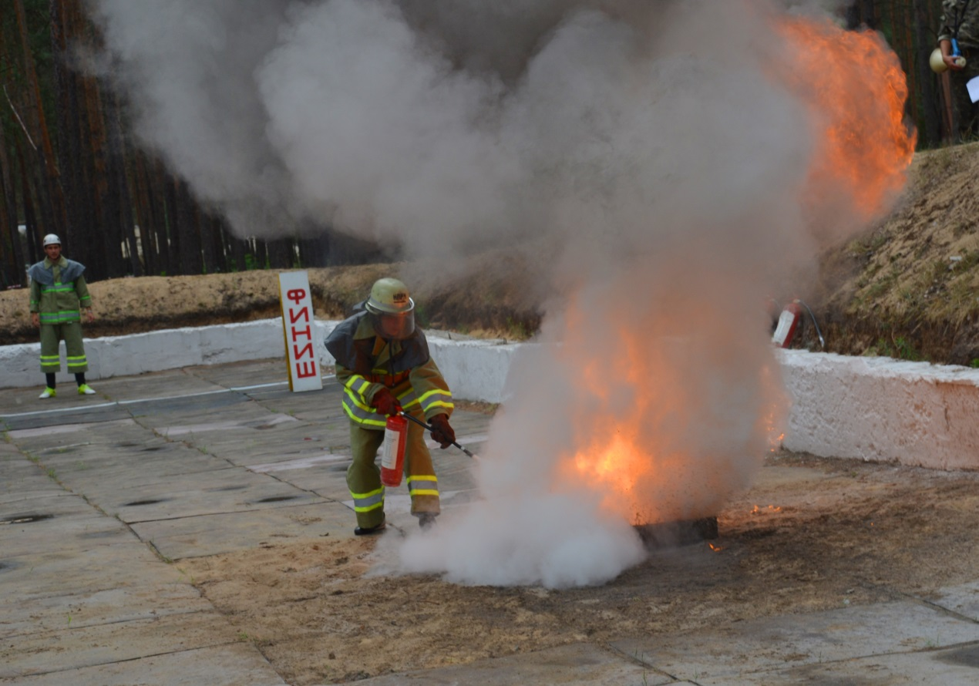

Харків 2013 рік. Відкриття змагань.

Харків 2013 рік. Рятувальні роботи в зоні пожежі.
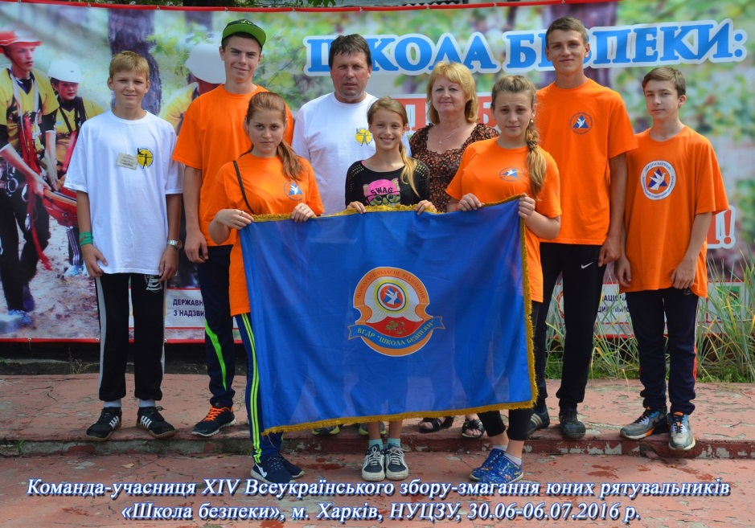

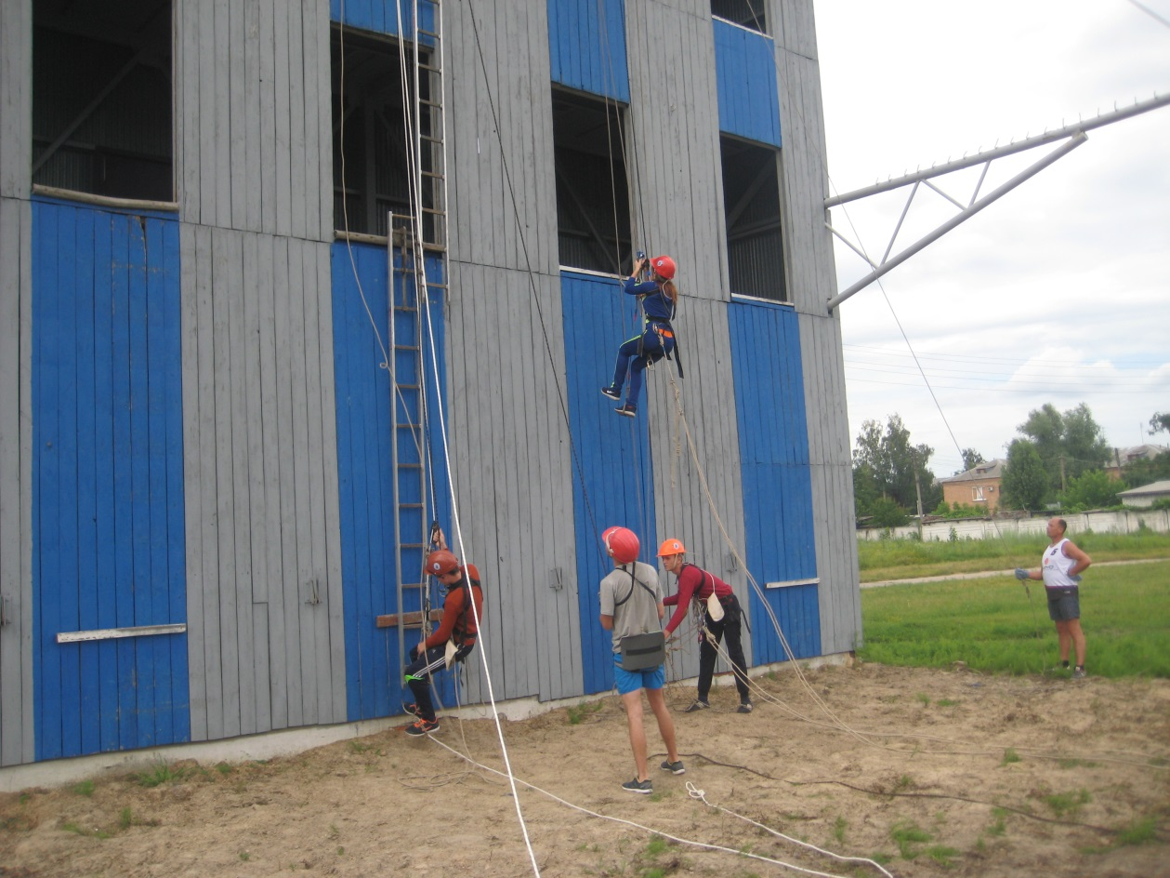
Харків 2016 р. Відкриття змагань «Школа безпеки»

Харків 2016 р. Рятувальні роботи на висотній будівлі.

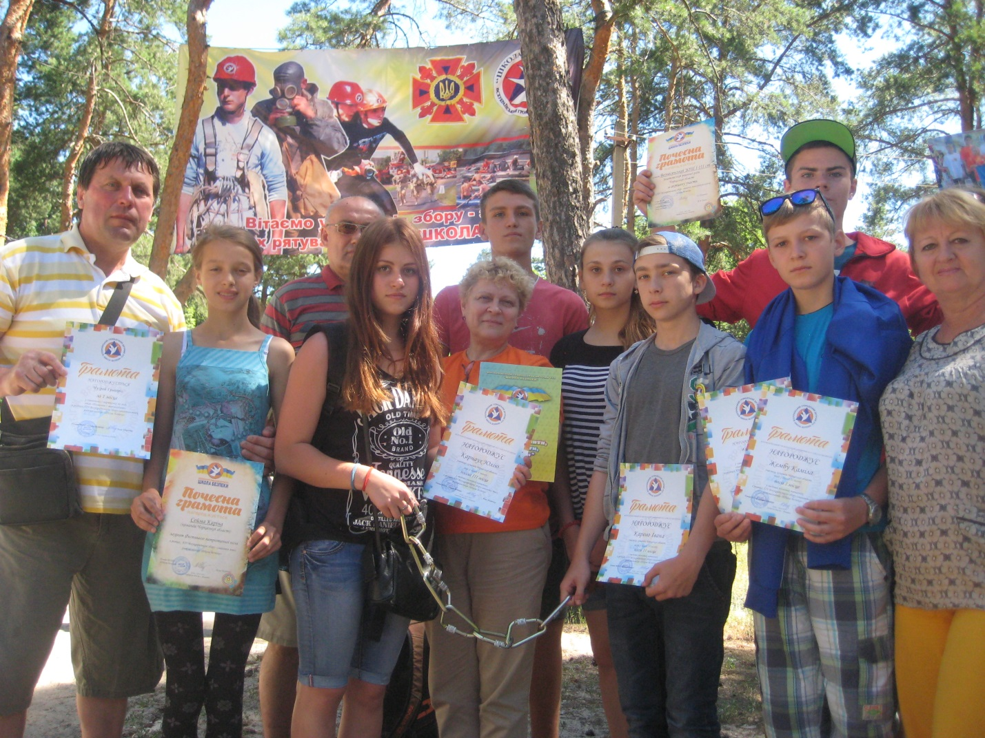
Харків 2016 рік. Закриття змагань. Наші трофеї. Голова Всеукраїнського громадського дитячого руху «Школа безпеки» Негрієнко Алла Олегівна
(в центрі фото).

НАВЧАЛЬНО-ТРЕНУВАЛЬНІ ПОХОДИ
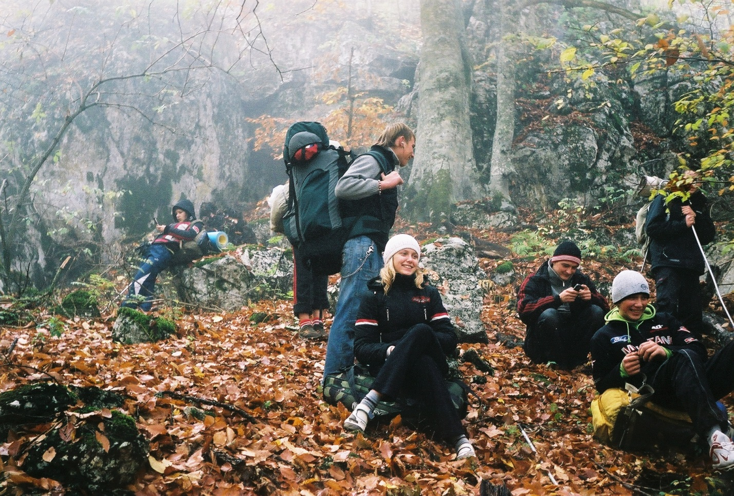
За ініціативою і підтримкою гуртківців було здійснено 5 багатоденних навчально-тренувальних походів по гірському Криму (2007р., 2009р., 2010р., 2011р., 2012р.) та два походи по Арабатській стрілці (2015-2016р.)
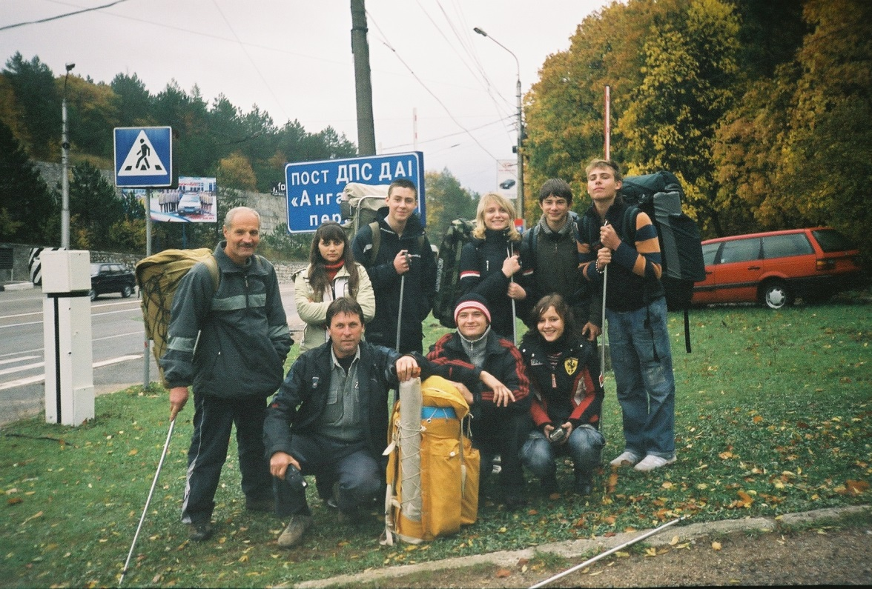
Гора Чатир-Даг. Тисова ущелина 2007р. Крим.

Ангарський перевал 2007 р. Крим.
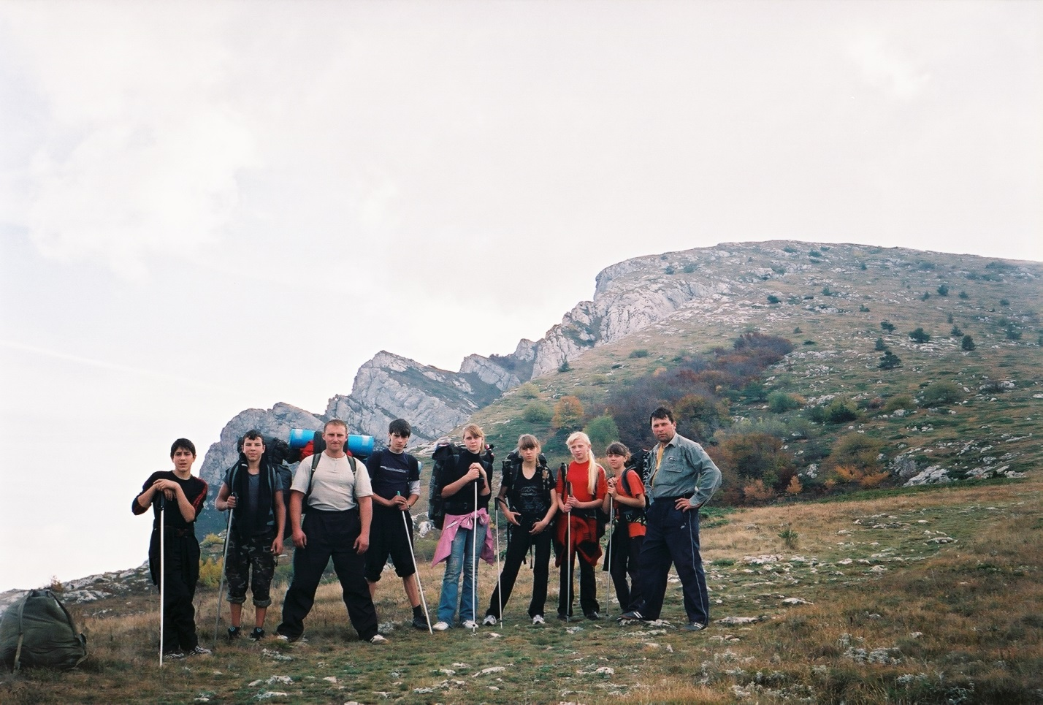
Гора Чатир-Даг. Нижнє плато(1000м над рівнем моря) 2009р. Крим.
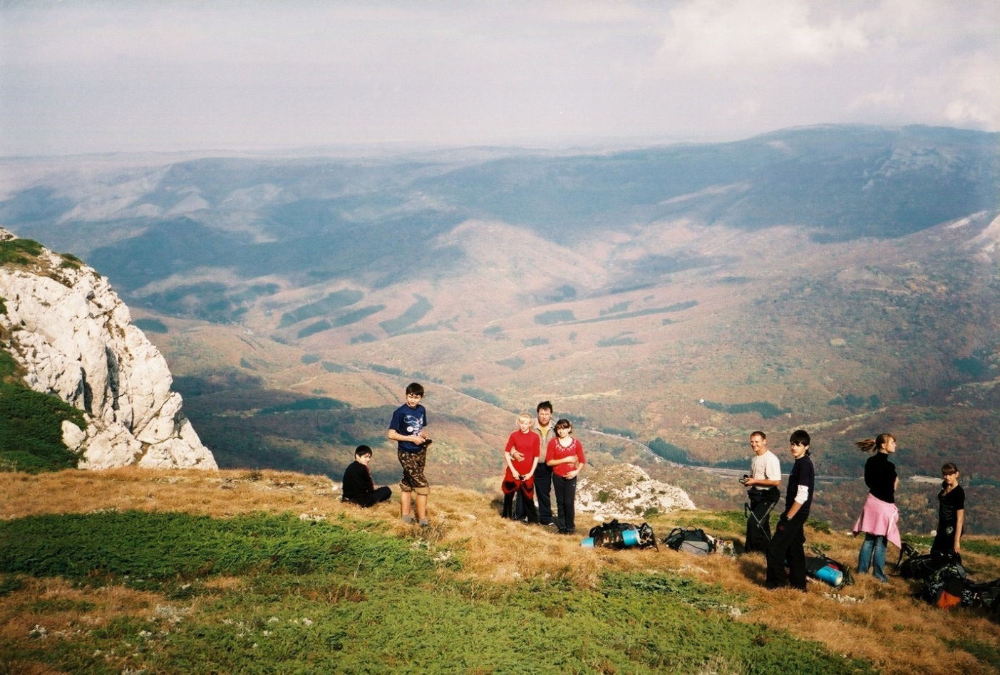
Гора Ангар-Бурун 1453м. Внизу видно Ангарський перевал і дорогу на Алушту. 2009р. Крим.
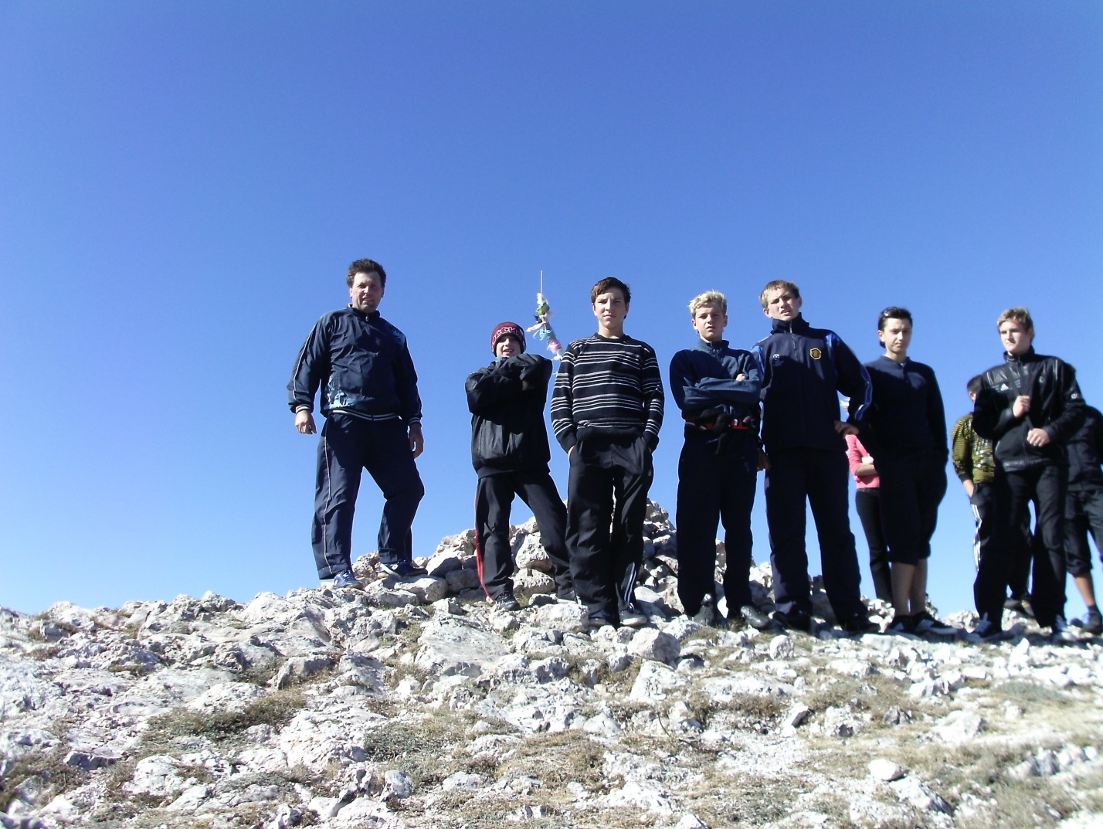
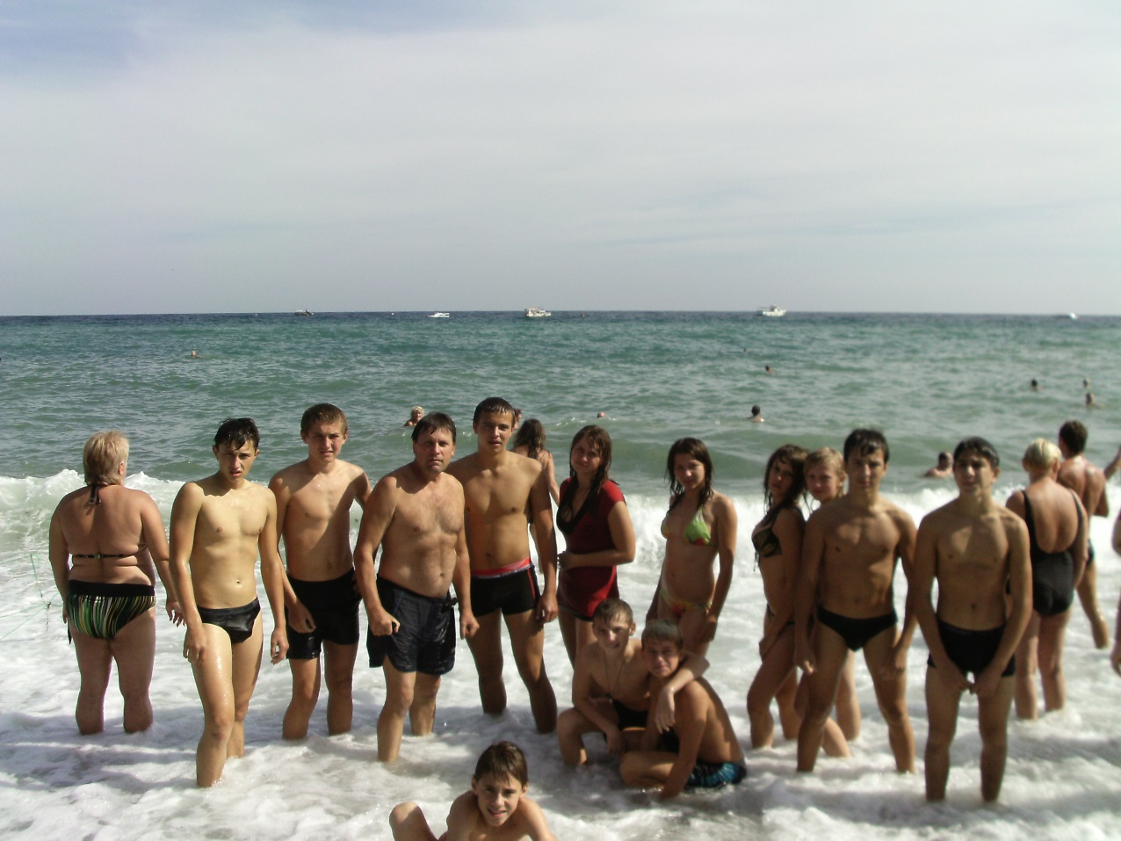
Вершина Ангар-Бурун 1453м, 2010р. Крим.

На морі в Алушті, 2010р. Крим.

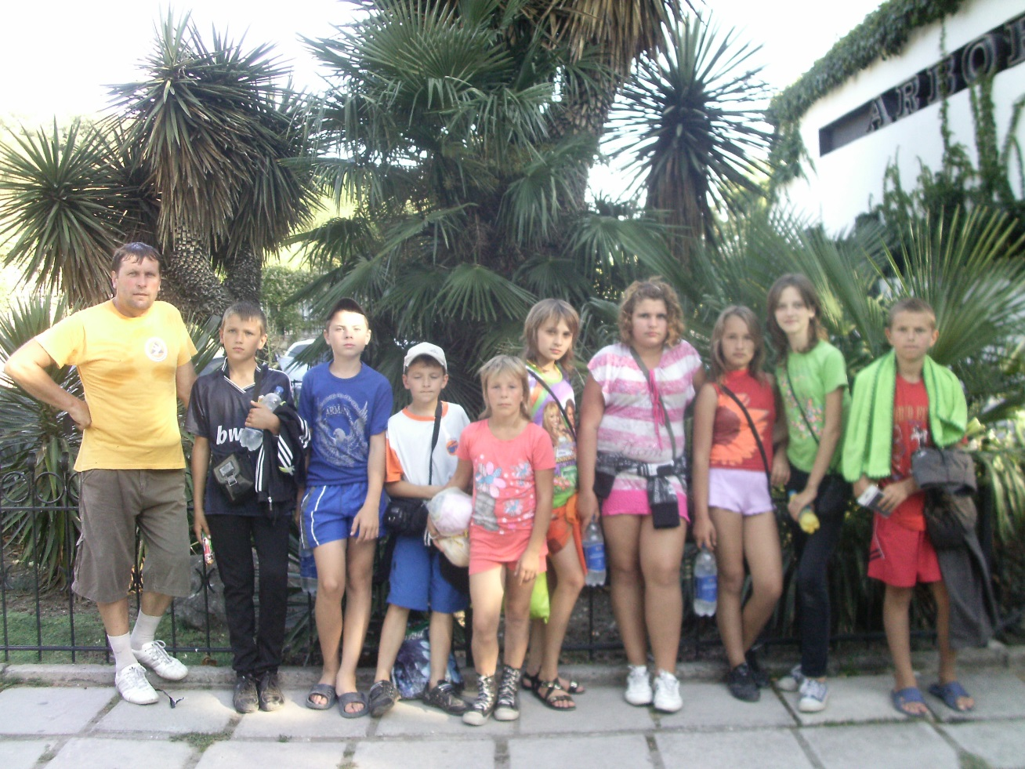
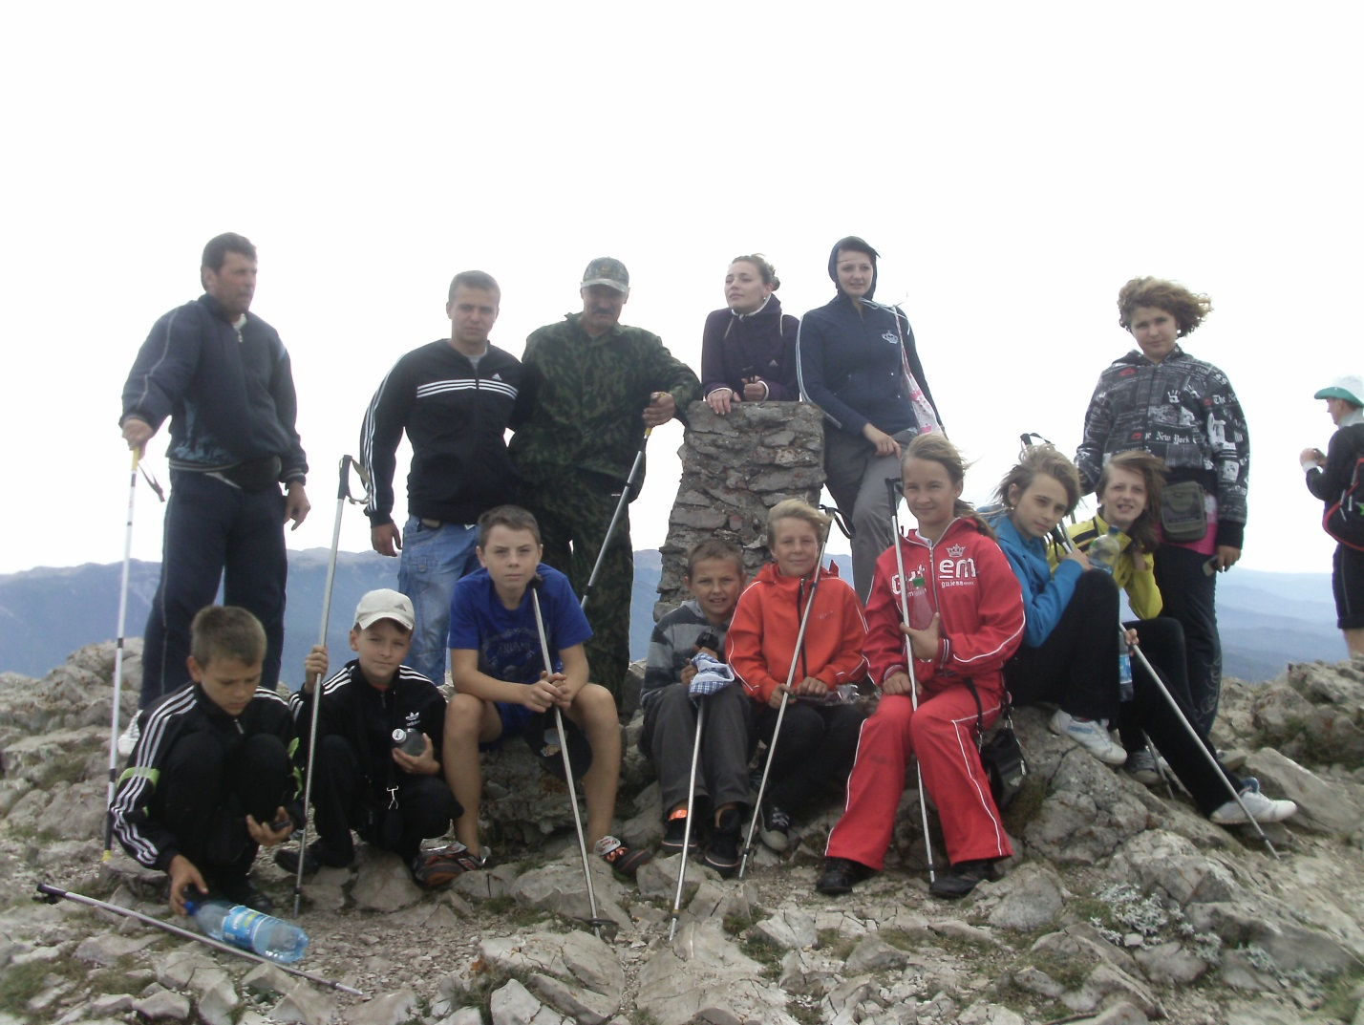
Верхнє плато гори Чатир-Даг. Вершина Еклізі-Бурун(1527м), 2011р. Крим.

Нікітський ботанічний сад. 2011р. Крим.

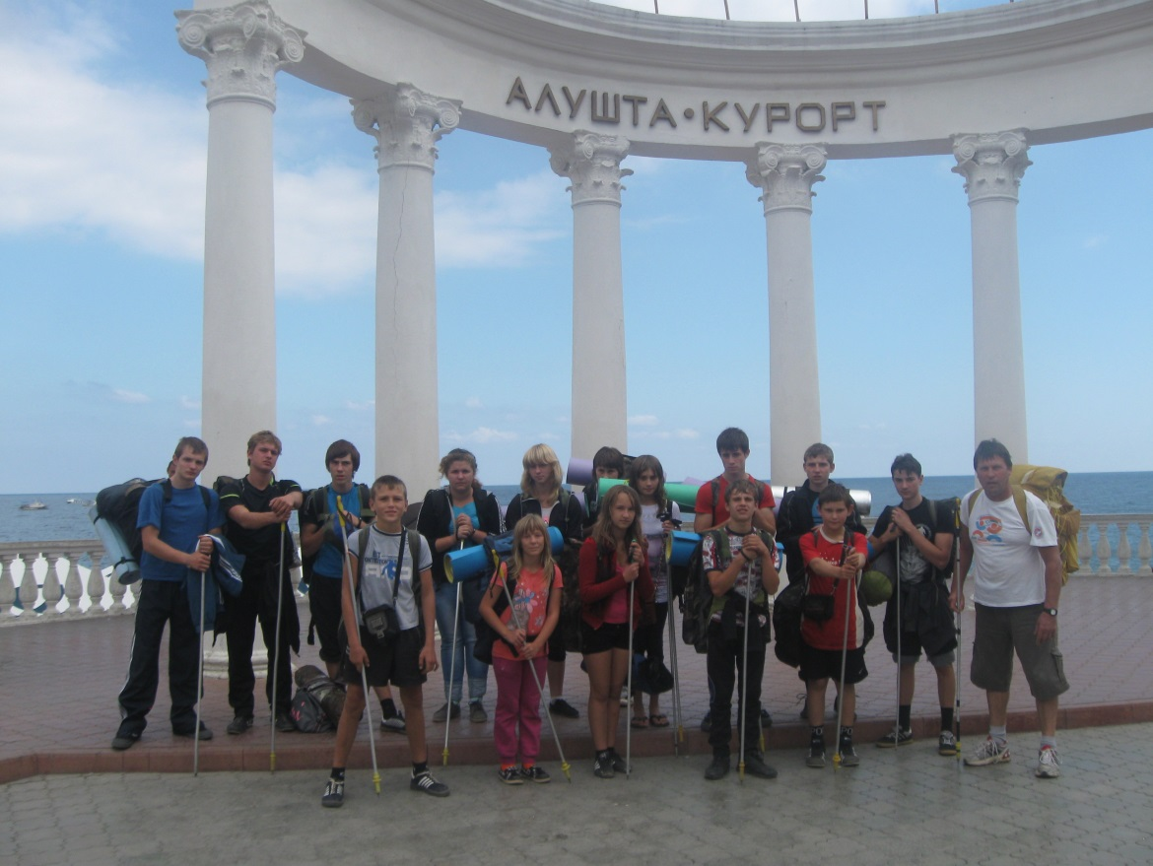
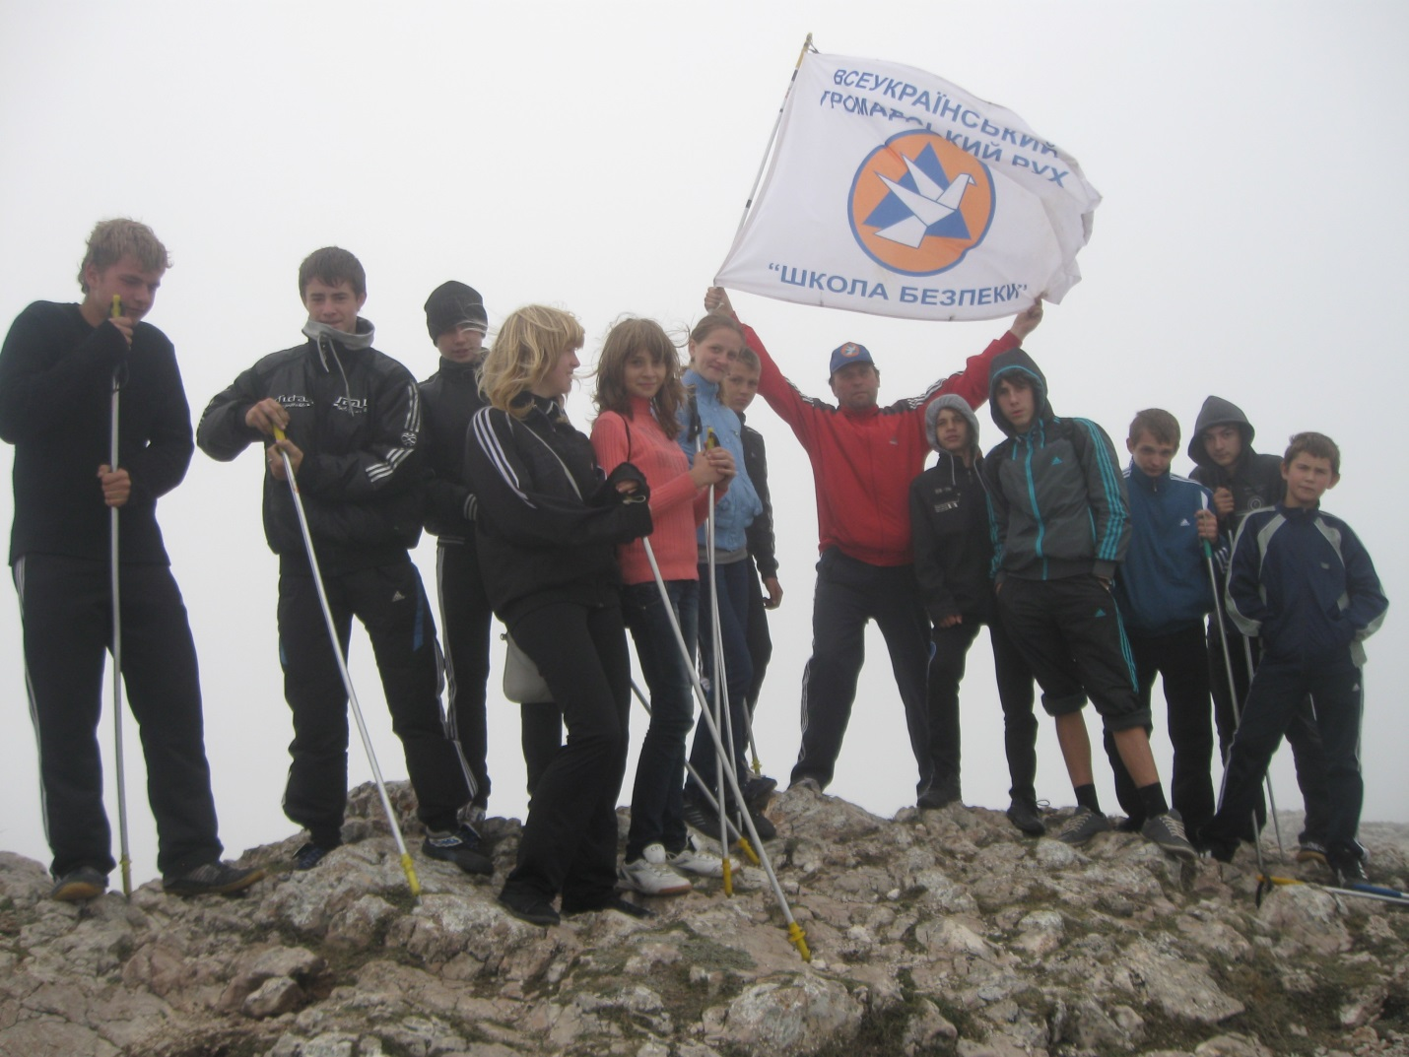
Чатир-Даг. Прапор гуртка «Школа безпеки» на вершині Ангар-Бурун(1453м) 2012р. Крим.

На морі в Алушті. Похід 2012р. Крим.
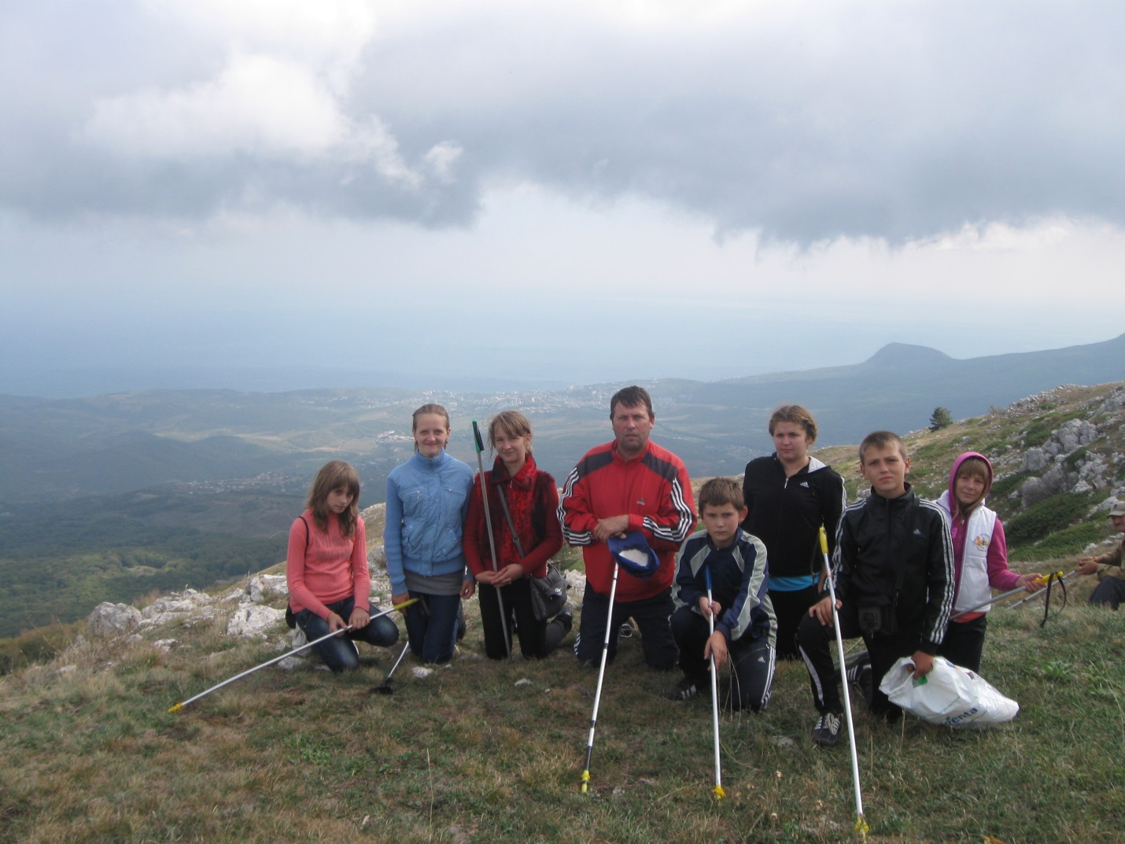
Ангар-Бурун 1453м. Похід 2012р. Крим.
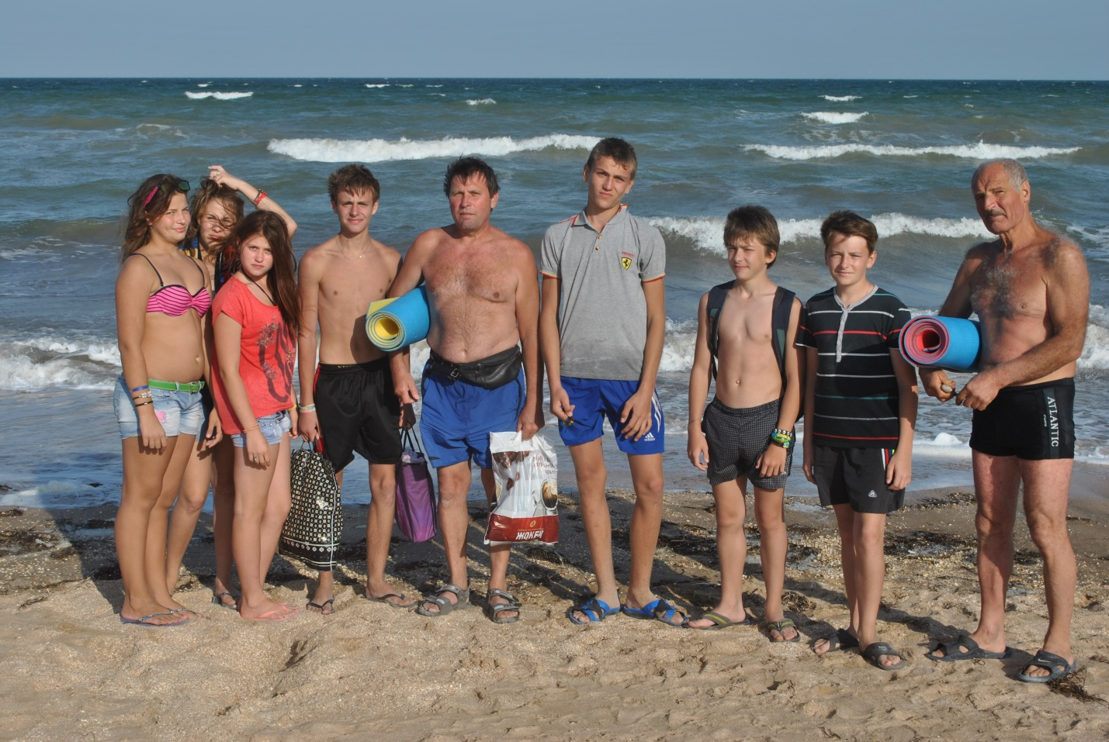
Арабатська стрілка 2015р. Навчально-тренувальний похід. 2015р.

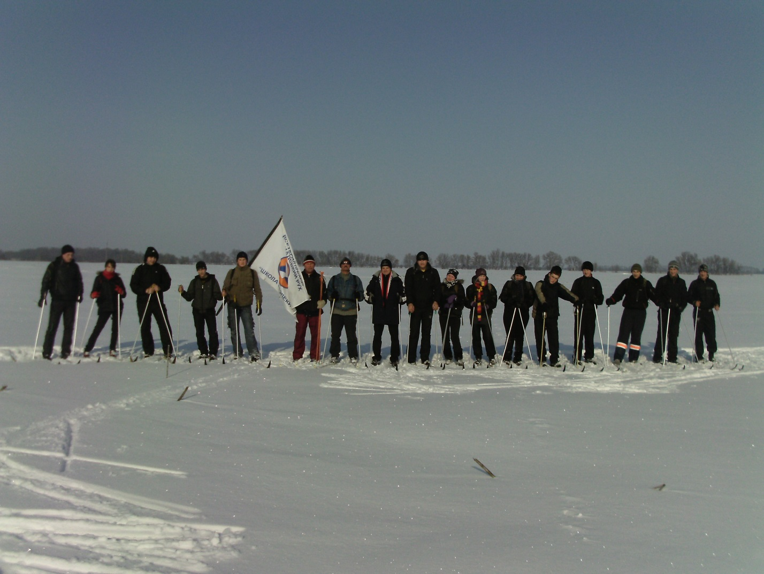
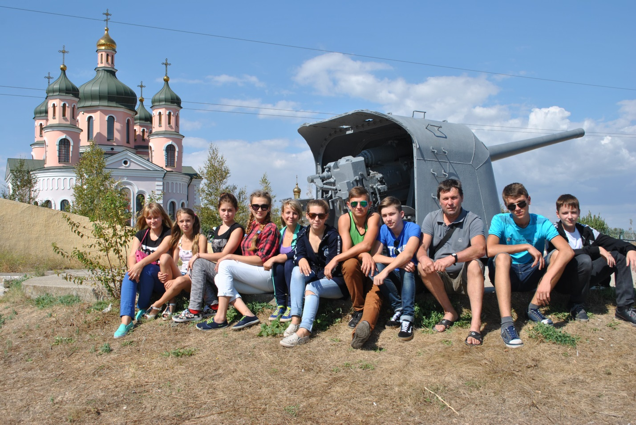
Арабатська стрілка 2016р. Меморіал загиблим воїнам берегової батареї. с. Генічеська горка.
Лижний похід до Антипівського лісу(загальна відстань 20 км.)

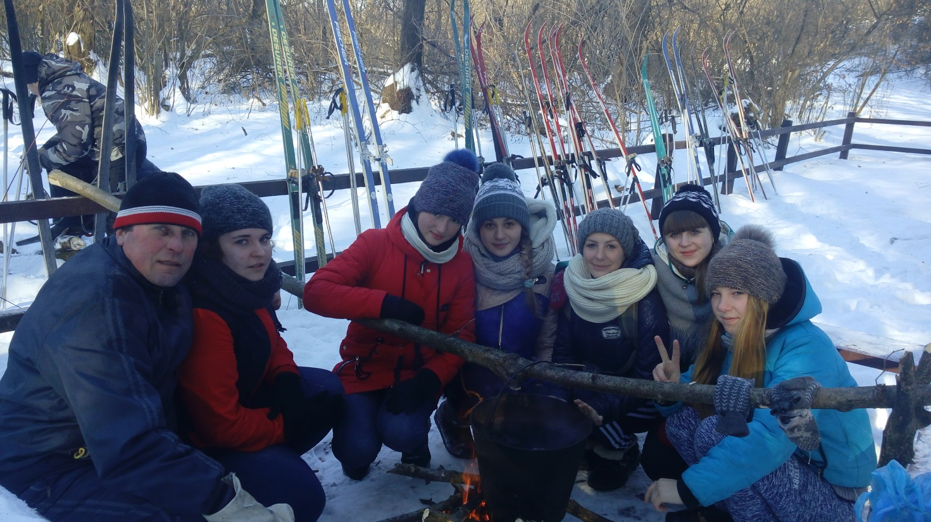
Лижний похід до Антипівського лісу, 2017 р. (Загальна відстань 20 км).

8.СПИСОК ВИКОРИСТАНОЇ ЛІТЕРАТУРИ:
1. Фізична культура в школі: 5 – 11 класи: метод. посібник / за редакцією
С. М. Дятленка – К. : Літера ЛТД, 2011.
2. Захист Вітчизни. Основи медичних знань: Підручник для ЗНЗ.
Гудима А.А. Герасимів І.М. Тернопіль: Астон, 2011
3. Програма гуртка військово-патріотичного напряму ”Школа безпеки ”: МОН, Протокол №1 від 23.03.2011 р.
4. Дитячій безпеці – «Школа безпеки» : методичний посібник / упорядники Негрієнко А.О. (керівник проекту), Дерев’янко В.В., Кондратенко Т.Г. Семінович А.М. – К. : ПП «Санспарель», 2012.
5. Волков Н.Б., Волков Н.Н. Организация и проведение поисково-спасательных робот силами туристической группы. – М.: ЦРИБ «Турист», 1981.
6. Техника страховки на горных маршрутах. Транспортировка пострадавшего по горному рельефу. Н.Н. Устиновский – Екатеринбург, 2000.
7. Антонович І.І. Альпінізм. Вища школа. 1981.
8. Державна пошуково-рятувальна служба на водних об’єктах МНС України Типові правила охорони життя людей на водних об’єктах України. – К: 2002

